上海市同仁医院武夷路院区家具公开招标项目

第一标包 门诊楼、病房楼家居设施

招标需求

一、原则
1.投标人应具备国家或行业管理部门规定的，在本市实施本项目所需的资格（资质）和相关手续（如果有），由此引起的所有有关事宜及费用由投标人自行负责。
2.投标人对所提供的货物应当享有合法的所有权，没有侵犯任何第三方的知识产权、技术秘密等权利，而且不存在任何抵押、留置、查封等产权瑕疵。
3.投标人提供的货物应当是全新的、未使用过的，货物和相关服务应当符合招标文件的要求，并且其质量完全符合国家标准和招标需求。
4.投标人应如实准确地填写投标货物的规格型号、技术参数、品牌、产地等相关信息，因上述信息内容填写不完整、不准确，而导致投标文件被误读、漏读，由投标人自行负责，为此投标人需承担其投标文件在评标时被扣分甚至被认定为无效投标的风险。
5.若本项目涉及国家强制认证产品（3C认证产品等），则根据国家有关规定，投标人提供的产品必须满足强制认证要求。
6.招标人在技术需求和图纸或图片（如果有）中指出的工艺、材料和货物的标准以及参照的技术参数或型号仅起说明作用，并没有任何限制性和排他性，投标人在投标中可以选用其他替代标准、技术参数或型号，但这些替代要在不影响功能实现的前提下，并在可接受范围内接受偏离。
7.投标人在投标前应认真了解招标人的使用需求、使用条件（使用空间、能源条件等）和其他相关条件，一旦中标，应按照招标文件和合同规定的要求提供货物及相关服务。
8.投标人应根据本章节中详细技术规格要求，采用市场主流产品或按照要求提供定制产品参加竞标。

二、项目概况
1.交付日期：自合同签订之日起15个工作日内完成交付。

2.依据本项目的招标范围和内容，中标人以包工、包料、包质包量、包安全可靠的方式实施。
3.本项目不允许分包。
4.本项目合同的标的、价格、质量及验收标准、考核管理、履约期限等主要条款应当与招标文件和中标人投标文件的内容一致，并互相补充和解释。
5.本项目合同总价不变，招标人不会因人工费、物价、费率、汇率或其他因素（不可抗力除外）的变动而进行调整。
6.投标人在服务期内，根据招标人的实际采购量按实结算。
7.采购清单为招标人预计采购的品目，如采购过程中超出采购清单范围以外的，以双方协商价为准。
8.支付方式：合同签订后10日内支付合同总价的45%，余款于验收合格后一次性付清。
具体根据合同约定条款进行支付；采购合同应明确资金支付的方式、时间和条件，明确逾期支付资金的违约责任。如有冲突，以中华人民共和国国务院令第802号《保障中小企业款项支付条例》为准。
9.中标人因自身原因造成返工的工作量，招标人将不予计量和支付。
10.投标人资格要求（详见本项目招标公告）

三、参数标准要求
- 办公椅；
符合QB/T 2280-2016《办公家具 办公椅》的标准技术要求。
符合GB 17927-2024《家具阻燃性能安全技术规范》的标准技术要求。
符合 GB/T 6394-2017《金属平均晶粒度测定方法》的标准技术要求。
- 塑料家具（椅子）；
符合GB/T 32487-2016《塑料家具通用技术条件》的标准技术要求。
符合GB18584-2024《家具中有害物质限量》。
- 三聚氰胺板；
符合 QB/T 4371-2012《家具抗菌性能的评价》的标准技术要求。
符合GB/T 35601-2024《绿色产品评价人造板和木质地板》的标准技术要求。
符合GB/T 29899-2024《人造板及其制品中挥发性有机化合物释放量实验方法 小型释放舱法》的标准技术要求。
符合GB/T 17657-2022《人造板及饰面人造板理化性能试验方法》的标准技术要求。
符合GB/T 15102-2017《浸渍胶膜纸饰面纤维板和刨花板》的标准技术要求。
符合GB/T 39600-2021《人造板及其制品甲醛释放量分级》符合ENF级别的标准。
- 胶合板（多层板）；
符合GB/T 9846-2015《胶合板》。
符合GB 18580-2025《室内装饰装修材料—人造板及其制品中甲醛释放量》。
符合GB/T 17657-2022 《人造板及饰面人造板理化性能试验方法》。
符合GB/T 39600-2021《人造板及其制品甲醛释放量分级》 为‌ENF级‌（≤0.025mg/m³）。TVOC总挥发性有机化合物总释放量需要满足≤500μg/m³（0.05mg/m³）。
- 封边条；
符合 QB/T 4463-2025《家具用封边条技术要求》的标准技术要求。
- 热熔胶；
符合 HJ 2541-2016《环境标志产品技术要求 胶粘剂》的标准技术要求。
- 三合一连接件；
符合GB/T 28203-2011《家具用连接件技术要求及试验方法》的标准技术要求。
- 三节静音导轨；
符合 QB/T 3827-1999《轻工产品金属镀层和化学处理层的耐腐蚀试验方法 乙酸盐雾试验（ASS）法》的标准技术要求。
符合 QB/T 3832-1999《轻工业产品金属镀层腐蚀实验结果的评价》的标准技术要求。
符合 GB/T 2454-2013《家具五金 抽屉导轨》的标准技术要求。
- 静电粉未喷涂粉末；
符合HG/T 2006-2022 《热固性和热塑性粉末涂料》的标准技术要求。
- 钢制品柜；符合 GB/T 3325-2024 《金属家具通用技术条件》的标准技术要求。TVOC总挥发性有机化合物总释放量需要满足≤500μg/m³（0.05mg/m³）。
注：⑴各投标人应充分注意，凡涉及国家或行业管理部门颁发的相关规范、规程和标准，无论其是否在本招标文件中列明，中标人应无条件执行。标准、规范等不一致的，以要求高者为准。
⑵投标人提供的产品应能满足上述标准要求且提供满足上述标准的检测报告，出具检测报告的检测机构应获得市场监督管理部门的认可，具备相关标准的检测资质，否则评标委员会有权做出不利判定。
⑶受检单位要求：检测报告上的委托单位（受检单位）名称应与投标人、投标产品生产厂家或原材料的生产厂家一致。
⑷检测报告有效期：不早于2023年1月1日。
⑸产品技术参数与检测报告要求不相符的，以检测报告要求为准。
四、供货期要求
1.本项目供货期包括设备供货、就位、安装调试直至交付使用的全部时间。
2．本项目的安装调试及试用期间的管理将纳入招标人的管理范围，在此过程中，中标人须服从招标人的时间和管理协调。
3. 质量标准与验收要求
3.1本项目验收将由招标人组织进行或委托第三方进行，质量标准和验收要求为按照招标文件相关条款规定一次验收合格。
3.2如验收未获通过，招标人有权要求更换或退货，并按照合同约定的条款对供应商作违约处理。
3.3项目履约验收工作由采购人按照相应方案组织实施。具体依据项目合同中的履约验收方案执行，合同中的履约验收方案将明确履约验收的主体、时间、方式、程序、内容和验收标准等事项。
4.供应商在投标文件中提供投标产品实样图册，中标后根据招标人的实际情况，做相应深化设计。
5.投标人需依据投标产品制作整体平面布置效果图，效果图视觉风格、空间布局应与医院整体环境及风格保持协调统一。
五、样品要求
1、样品清单
序号 | 名称 | 规格型号 | 单位 | 样品数量 | 技术参数
007 | 诊疗桌 | 1200W*700D*750H | 只 | 1 | 详见后文技术参数
026 | 主任办公椅 | D560-610*W645*H1120-  1210 | 把 | 1 | 详见后文技术参数
028 | 塑料椅 | 525W*540D*855H | 把 | 1 | 详见后文技术参数
2、投标人在2026年8月19日（周三）14时00分至16时00分将样品提前送至上海市武夷路728号，投标文件提交截止时间后提交的样品将拒收，投标人提前递交样品的需提前联系招标方（联系人：高志军， 联系方式：18101975659 ）。
3、所有样品均需注明项目名称、包件名称、投标人名称及样品名称。
4、样品是评审的依据。招标人在实施过程中根据实际情况有权对样品的色样作调整，投标人在核算单价时，不受颜色影响。同时在评标过程中若对样品进行破坏性实验造成的物品损耗由投标人承担，招标方对投标人所递交的样品损坏等不负任何责任。
5、中标人的样品留存封样，未中标人应在接到招标方通知后三个工作日内按通知要求领回样品，未领回的，则由招标方代为处理。
6、中标人在投标阶段提供的样品将由招标人进行保管和封存，将作为履约验收的参考。
六、人员及设备配备要求
1.人员配备要求：供应商提供为本项目提供售后服务的专职服务人员名单。
2.设备要求：中标人在实施本项目时，自行准备车辆以及现场安装所需的工具。
3.安全文明作业要求和应急处置要求
中标人在执行本项目过程中，必须严格遵守上海市有关应急联动处置办法的规定（参见《上海市政府关于印发修订后的上海市突发事件应急联动处置办法的通知》沪府〔2015〕49号），做好突发事件的应急工作。按国家规定需持证上岗的工作人员，必须在投标文件中提供证书复印件。因管理不善而引起政府职能部门罚款和停工整改等，其相应发生的费用和损失将由中标人自行承担。中标人在执行本项目过程中，造成的各类安全或意外人身事故及连带责任由中标人自行承担，且招标人将保留暂缓支付款项的权利。
七、售后服务要求
1、投标人必须提供所投设备整体不少于5年的免费质保期，质保期内提供质量“三包”，并免费上门服务。提供定期上门巡检，发现问题及时解决。质保期外投标人须提供终身保养服务，继续提供设备使用的技术支持，包括故障排除及零备件的供应，应长期负责有偿优惠维修服务。
2、投标人应具有较完善的售后服务体系及场所，有售后服务专线，保证在接到故障报修电话后能及时上门解决问题。投标人必须提供全年5×8小时上门服务（所有部件上门更换），做到2小时内电话响应、4小时内到达现场、24小时内修复或提供备用设备。提供正常的技术、备品备件服务。
3、投标人必须在投标文件中对其售后故障解决方案、服务方案，包括售后服务网点详细介绍、响应到场修复时间、专线报修电话、投诉方式、售后服务人员组成情况、无法解决问题的应急措施等进行详细阐述。
4、操作培训要求
在设备进行安装或调试期间，中标人应负责对招标人的技术人员进行必要的培训，并提供培训资料。培训内容应包括如何对设备进行操作，以及简单故障的排除等。
八、其他要求

（一）投标报价依据
- 投标报价计算依据包括本项目的招标文件（包括提供的附件）、招标文件答疑或修改的补充文书、供货清单、项目现场条件等。
- 招标文件明确的项目范围、供货内容、供货期限、产品质量要求、验收要求与售后服务要求等。
- 供货清单说明
- 供货清单应与投标人须知、合同条件、项目质量标准和要求等文件结合起来理解或解释。
- 投标报价应包含货物成本、保险、运输费用、有关税费，以及安装、调试、售后服务等伴随服务费用。
- 投标报价不得超过公布的预算金额或最高限价，其中各包件均不得超过对应的预算金额或最高限价。
- 本项目只允许有一个报价，任何有选择的报价将不予接受。
- 投标人提供的服务应当符合国家和上海市有关法律、法规和标准规范，满足合同约定的服务内容和质量等要求。不得违反法规标准规定或合同约定，通过降低服务质量、减少服务内容等手段进行恶性低价竞争，扰乱正常市场秩序。
（二）投标人其他要求
投标人应具备质量管理体系（ISO9001或GB/T19001）、环境管理体系（ISO14001或GB/T24001）、职业健康安全管理体系（ISO45001或GB/T45001）。
九、采购清单及设备参数
说明：投标人不得对表内产品数量进行缩减。本包件核心产品：诊疗桌
序号 | 名称 | 参考图片 | 规格型号 | 单位 | 数量 | 技术参数
001 | 门诊吧台 | 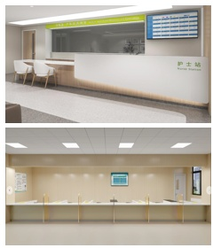 | 5000W*800D*1100H | 组 | 1 | 配置：主体（木纹实木多层板）+亚克力人造石台面+主柜体+键盘架+304不锈钢踢脚线，外饰面带LED灯带4000K。  1、主体采用优质环保抗菌实木多层板，护士站内预留强弱电走线槽位。  2、台面采用优质医用亚克力人造石制作，色泽一致，无明显色差。符合医院高标准的环境卫生要求。  3、锁具：采用优质锁具，锁定到位，开启灵活，表面常规镀光亮铬处理。制作工艺精湛，铜加速乙酸盐雾试验 500h-保护评级达到10级；中性盐雾试验连续喷雾500h-涂（镀)层本身的耐腐蚀等级达到10级；中性盐雾试验 连续喷雾500h-涂(镀)层对基体的保护等级达到10级；乙酸盐雾试验 500h-涂(镀)层本身的耐腐蚀等级达到10级。  4、静音导轨：采用医用走珠滑轨，抽拉自如，抽屉内能放置30kg负载重量，开关顺滑，双叠全拉带定位结构，防止滑出，具备静音效果，使用寿命长：循环120000次仍能正常使用；垂直向下静载荷200N仍能正常使用；水平侧向静载荷100N仍能正常使用；下沉量≤4%。  5、铰链：采用优质铰链，铰链反复启闭实验符合要求，疲劳试验(循环周次200000次)：未断裂。  6、不锈钢踢脚线：采用SUS304不锈钢踢脚线，厚度≥1.0mm，易消毒不生锈，操作时无抵脚感，符合人体工程学原理，晶间腐蚀方法：无因晶间腐蚀而产生的裂纹。  要求：  1、整柜柜体、门板厚度均不低于18mm，基材须采用优质环保实木多层板，符合国家ENF级环保标准（甲醛释放量≤0.025mg/L），TVOC总挥发性有机化合物总释放量需要满足≤500μg/m³（0.05mg/m³）。  板材要求：应满足上述参数标准要求  2、封边工艺：采用ABS防UV封边条，使用PUR（湿气固化反应型聚氨酯热熔胶）封边工艺。要求整柜所有木饰面四周全封边。  2.1、封边条：应满足上述参数标准要求  2.2、热熔胶：应满足上述参数标准要求  3、三节静音导轨：应满足上述参数标准要求  4、304不锈钢拉丝踢脚线
001 | 门诊吧台 |  | 5200W*800D*1100H+  1800W*800D*1100H | 组 | 1
001 | 门诊吧台 |  | 5500W*800D*1100H | 组 | 2
002 | 护士站吧台 |  | 7000*2400*750*1100 | 组 | 1
002 | 护士站吧台 |  | 2000W*800D*1100H | 组 | 7
002 | 护士站吧台 |  | 2500W*800D*1100H | 组 | 1
002 | 护士站吧台 |  | 3100W*800D*1100H | 组 | 1
002 | 护士站吧台 |  | 3300W*800D*1100H | 组 | 1
002 | 护士站吧台 |  | 3500W*800D*1100H | 组 | 4
002 | 护士站吧台 |  | 4000W*800D*1100H | 组 | 1
002 | 护士站吧台 |  | 5600W*800D*1100H | 组 | 6
002 | 护士站吧台 |  | 6000W*800D*1100H | 组 | 1
003 | 化验吧台 |  | 1300W*600D*850H | 组 | 8
003 | 化验吧台 |  | 1500W*600D*850H | 组 | 3
004 | 化验吧台隔断 |  | 1200W*1200H | 块 | 10
004 | 化验吧台隔断 |  | 1500W*1200H | 块 | 4
005 | 预检吧台 | 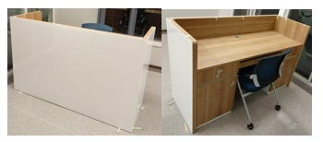 | 1500W*600D*1050H | 只 | 1 | 1、功能分区：右侧柜体：配置2个抽屉及1个单开门柜，用于储物，要求均带锁具。左侧区域：配置1个键盘架（含过线孔），方便办公设备使用。  2、高度要求：桌面操作高度：760mm，吧台总高度：1050mm。  3、台面木纹色，厚度25mm，其余整柜柜体、门板木纹色，厚度均不低于18mm，基材须采用优质环保抗菌实木多层板，符合国家ENF级环保标准（甲醛释放量≤0.025mg/L），TVOC总挥发性有机化合物总释放量需要满足≤500μg/m³（0.05mg/m³）。  板材要求：应满足上述参数标准要求。  4、封边工艺：采用ABS防UV封边条，使用PUR（湿气固化反应型聚氨酯热熔胶）封边工艺。要求整柜所有木饰面四周全封边。  4.1、封边条：应满足上述参数标准要求  4.2、热熔胶：应满足上述参数标准要求  5、外立面装饰:外圈三面采用足1.0mm白色钢化超白烤漆玻璃。  5.1、玻璃类型：超白钢化烤漆玻璃，颜色为白色。  5.2、性能要求：玻璃须经过钢化处理，强度高，安全性好，符合国家3C安全认证标准。烤漆层须附着牢固，颜色均匀，长期使用不褪色。  6、五金配件要求：  6.1、键盘架：三节静音导轨：应满足上述参数标准要求  6.2、三合一连接件：应满足上述参数标准要求
005 | 预检吧台 |  | 1000W*600D*1050H | 只 | 1
005 | 预检吧台 |  | 1400W*600D*1050H | 只 | 1
005 | 预检吧台 |  | 1600W*600D*1000H | 只 | 1
006 | 小圆桌 | 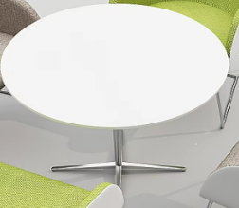 | 直径700*750H | 只 | 23 | 1、台面木纹色，厚度25mm，基材须采用实木多层板，符合国家ENF级环保标准（甲醛释放量≤0.025mg/L），TVOC总挥发性有机化合物总释放量需要满足≤500μg/m³（0.05mg/m³）。  板材要求：应满足上述参数标准要求。  2、封边工艺：采用原木色实木油漆斜封边工艺。要求：封边条须为实木材质，颜色与防火板木纹色协调一致；封边严密、平整，无脱胶、鼓泡、明显划痕；斜边角度需均匀一致，油漆表面光滑细腻。  3、桌腿：底脚材质为一体成型铝合金压铸脚（尺寸规格：≥480mm）。
007 | 诊疗桌 |  | 1000W*600D*750H | 只 | 1 | 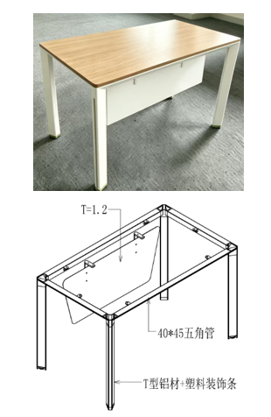  1、基本功能要求：桌面四角倒圆角，确保台面无尖角，铝合金脚架，带钢制前挡板。  2、台面木纹色，厚度25mm，基材须采用实木多层板，符合国家ENF级环保标准（甲醛释放量≤0.025mg/L），TVOC总挥发性有机化合物总释放量需要满足≤500μg/m³（0.05mg/m³）。  板材要求：应满足上述参数标准要求。  3、封边工艺：采用ABS防UV封边条，使用PUR（湿气固化反应型聚氨酯热熔胶）封边工艺。要求整柜所有木饰面四周全封边。  3.1、封边条：应满足上述参数标准要求  3.2、热熔胶：应满足上述参数标准要求  4、铝合金桌架：  4.1、立脚采用6063航空级铝合金压铸一体成形异形管52*62.5*25*1.5T，外观呈梯形状外侧面程凹槽状，凹槽内可装PVC装饰条（颜色可选）。  4.2、连杆采用一级SPCC冷轧异形管45*7*40*7*50*1.2T，外观呈钻石状；连接处采用铝合金压铸接头连接，简单易装稳固性强，外表面均采用静电粉末喷涂技术，涂层厚度60-70um，经过15min高温（200℃）烘烤流平固化，色泽达19%，硬度为2H，冲击强度达50kg.cm，弯曲系数为R3mm。管材需经酸洗，磷化清洗，喷涂表面光滑平整，色泽均匀、无露底、剥落。凹凸或明显的流挂、疙瘩、皱纹、等影响外观的缺陷。  4.3、桌架饰面：采用优质喷粉粉体；外表面均采用静电粉末喷涂技术，涂层厚度≥70um；经过200℃高温烘烤流平固化，涂层膜厚度均匀、色泽均匀、附着力强、抗腐蚀力强；涂层耐冲击度标准达到1Kg*50cm，硬度符合标准达到>H级，弯曲系数≥R3mm。管材经12道喷塑前防腐、防锈等处理，确保钢管不易生锈、无露底、无剥落、无凹凸、无流挂、无疙瘩、无皱纹等影响外观的缺陷。  5、钢制前挡板：厚度足1.2mm，四周倒圆工艺，配铝合金吊挡板夹。  5.1、静电粉未喷涂粉末：应满足上述参数标准要求
007 | 诊疗桌 |  | 1200W*600D*750H | 只 | 4
007 | 诊疗桌 |  | 1200W*700D*750H | 只 | 118
007 | 诊疗桌 |  | 1400W*700D*750H | 只 | 2
008 | 特需诊疗桌 | 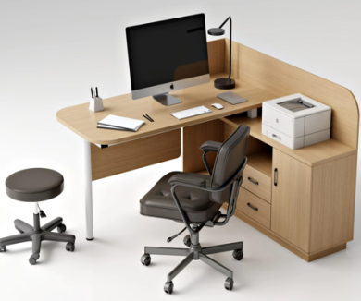 | 1800W*1400D*750H | 只 | 7 | 1、基本功能要求：桌面圆弧造型，四角倒圆角，确保台面无尖角，特需诊疗桌带侧柜，铝合金脚架，带钢制前挡板。  2、台面木纹色，厚度25mm，其余整柜柜体、门板木纹色，厚度均不低于18mm，基材须采用优质环保抗菌实木多层板，符合国家ENF级环保标准（甲醛释放量≤0.025mg/L），TVOC总挥发性有机化合物总释放量需要满足≤500μg/m³（0.05mg/m³）。  板材要求：应满足上述参数标准要求。  3、封边工艺：采用ABS防UV封边条，使用PUR（湿气固化反应型聚氨酯热熔胶）封边工艺。要求整柜所有木饰面四周全封边。  3.1、封边条：应满足上述参数标准要求  3.2、热熔胶：应满足上述参数标准相关要求  4、铝合金桌架：  4.1、立脚采用6063航空级铝合金压铸一体成形异形管52*62.5*25*1.5T，外观呈梯形状外侧面程凹槽状，凹槽内可装PVC装饰条（颜色可选）。  4.2、连杆采用一级SPCC冷轧异形管45*7*40*7*50*1.2T，外观呈钻石状；连接处采用铝合金压铸接头连接，简单易装稳固性强，外表面均采用静电粉末喷涂技术，涂层厚度60-70um，经过15min高温（200℃）烘烤流平固化，色泽达19%，硬度为2H，冲击强度达50kg.cm，弯曲系数为R3mm。管材需经酸洗，磷化清洗，喷涂表面光滑平整，色泽均匀、无露底、剥落。凹凸或明显的流挂、疙瘩、皱纹、等影响外观的缺陷。  4.3、桌架饰面：采用优质喷粉粉体；外表面均采用静电粉末喷涂技术，涂层厚度≥70um；经过200℃高温烘烤流平固化，涂层膜厚度均匀、色泽均匀、附着力强、抗腐蚀力强；涂层耐冲击度标准达到1Kg*50cm，硬度符合标准达到>H级，弯曲系数≥R3mm。管材经12道喷塑前防腐、防锈等处理，确保钢管不易生锈、无露底、无剥落、无凹凸、无流挂、无疙瘩、无皱纹等影响外观的缺陷。  5、钢制前挡板：厚度足1.2mm，四周倒圆工艺，配铝合金吊挡板夹。  5.1、静电粉未喷涂粉末：应满足上述参数标准相关要求。  6、五金配件要求：  6.1、键盘架：三节静音导轨：应满足上述参数标准相关要求。  6.2、三合一连接件：应满足上述参数标准相关要求。
009 | B超桌 | 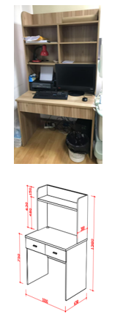 | 底桌：W1000*D650*H750  桌上架：W1000*D300*H630 | 只 | 16 | 1、功能分区：桌下带2抽屉，加锁，带桌上架。  2、高度要求：桌面操作高度：750mm，架子总高度：1380mm。  3、台面木纹色，厚度25mm，其余整柜柜体、门板木纹色，厚度均不低于18mm，基材须采用优质环保抗菌实木多层板，符合国家ENF级环保标准（甲醛释放量≤0.025mg/L），TVOC总挥发性有机化合物总释放量需要满足≤500μg/m³（0.05mg/m³）。  板材要求：应满足上述参数标准相关要求。  4、封边工艺：采用ABS防UV封边条，使用PUR（湿气固化反应型聚氨酯热熔胶）封边工艺。要求整柜所有木饰面四周全封边。  4.1、封边条：应满足上述参数标准相关要求。  4.2、热熔胶：应满足上述参数标准相关要求。  5、五金配件要求：  5.1、键盘架：三节静音导轨：应满足上述参数标准相关要求。  5.2、三合一连接件：应满足上述参数标准相关要求。
010 | 办公桌 |  | 1200W*500D*750H | 只 | 8 | 1、基本功能要求：桌面四角倒圆角，确保台面无尖角，铝合金脚架，带钢制前挡板。  2、台面木纹色，厚度25mm，基材须采用实木多层板，符合国家ENF级环保标准（甲醛释放量≤0.025mg/L），TVOC总挥发性有机化合物总释放量需要满足≤500μg/m³（0.05mg/m³）。  板材要求：应满足上述参数标准相关要求。  3、封边工艺：采用ABS防UV封边条，使用PUR（湿气固化反应型聚氨酯热熔胶）封边工艺。要求整柜所有木饰面四周全封边。  3.1、封边条：应满足上述参数标准相关要求。  3.2、热熔胶：应满足上述参数标准相关要求  4、铝合金桌架：  4.1、立脚采用6063航空级铝合金压铸一体成形异形管52*62.5*25*1.5T，外观呈梯形状外侧面程凹槽状，凹槽内可装PVC装饰条（颜色可选）。  4.2、连杆采用一级SPCC冷轧异形管45*7*40*7*50*1.2T，外观呈钻石状；连接处采用铝合金压铸接头连接，简单易装稳固性强，外表面均采用静电粉末喷涂技术，涂层厚度60-70um，经过15min高温（200℃）烘烤流平固化，色泽达19%，硬度为2H，冲击强度达50kg.cm，弯曲系数为R3mm。管材需经酸洗，磷化清洗，喷涂表面光滑平整，色泽均匀、无露底、剥落。凹凸或明显的流挂、疙瘩、皱纹、等影响外观的缺陷。  4.3、桌架饰面：采用优质喷粉粉体；外表面均采用静电粉末喷涂技术，涂层厚度≥70um；经过200℃高温烘烤流平固化，涂层膜厚度均匀、色泽均匀、附着力强、抗腐蚀力强；涂层耐冲击度标准达到1Kg*50cm，硬度符合标准达到>H级，弯曲系数≥R3mm。管材经12道喷塑前防腐、防锈等处理，确保钢管不易生锈、无露底、无剥落、无凹凸、无流挂、无疙瘩、无皱纹等影响外观的缺陷。  5、钢制前挡板：厚度足1.2mm，四周倒圆工艺，配铝合金吊挡板夹。  5.1、静电粉未喷涂粉末：应满足上述参数标准相关要求。
011 | 带转角注射桌 | 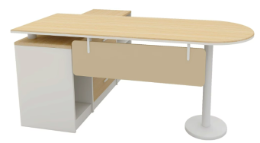 | 1200W*700D*750H | 只 | 1 | 1、基本功能要求：桌面圆弧造型，四角倒圆角，确保台面无尖角，特需诊疗桌带侧柜，铝合金脚架，带钢制前挡板。  2、台面木纹色，厚度25mm，其余整柜柜体、门板木纹色，厚度均不低于18mm，基材须采用优质环保抗菌实木多层板，符合国家ENF级环保标准（甲醛释放量≤0.025mg/L），TVOC总挥发性有机化合物总释放量需要满足≤500μg/m³（0.05mg/m³）。  板材要求：应满足上述参数标准相关要求。  3、封边工艺：采用ABS防UV封边条，使用PUR（湿气固化反应型聚氨酯热熔胶）封边工艺。要求整柜所有木饰面四周全封边。  3.1、封边条：应满足上述参数标准相关要求。  3.2、热熔胶：应满足上述参数标准相关要求。  4、铝合金桌架：  4.1、立脚采用6063航空级铝合金压铸一体成形异形管52*62.5*25*1.5T，外观呈梯形状外侧面程凹槽状，凹槽内可装PVC装饰条（颜色可选）。  4.2、连杆采用一级SPCC冷轧异形管45*7*40*7*50*1.2T，外观呈钻石状；连接处采用铝合金压铸接头连接，简单易装稳固性强，外表面均采用静电粉末喷涂技术，涂层厚度60-70um，经过15min高温（200℃）烘烤流平固化，色泽达19%，硬度为2H，冲击强度达50kg.cm，弯曲系数为R3mm。管材需经酸洗，磷化清洗，喷涂表面光滑平整，色泽均匀、无露底、剥落。凹凸或明显的流挂、疙瘩、皱纹、等影响外观的缺陷。  4.3、桌架饰面：采用优质喷粉粉体；外表面均采用静电粉末喷涂技术，涂层厚度≥70um；经过200℃高温烘烤流平固化，涂层膜厚度均匀、色泽均匀、附着力强、抗腐蚀力强；涂层耐冲击度标准达到1Kg*50cm，硬度符合标准达到>H级，弯曲系数≥R3mm。管材经12道喷塑前防腐、防锈等处理，确保钢管不易生锈、无露底、无剥落、无凹凸、无流挂、无疙瘩、无皱纹等影响外观的缺陷。  5、钢制前挡板：厚度足1.2mm，四周倒圆工艺，配铝合金吊挡板夹。  5.1、静电粉未喷涂粉末：应满足上述参数标准相关要求。  6、五金配件要求：  6.1、键盘架：三节静音导轨：符合 GB/T 2454-2013《家具五金 抽屉导轨》的标准技术要求。  6.2、三合一连接件：符合GB/T 28203-2011《家具用连接件技术要求及试验方法》的标准技术要求。
012 | 儿童雾化桌 | 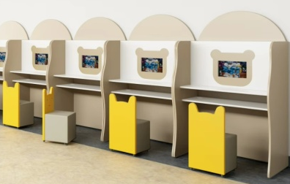 | 900W*600D*750H | 只 | 4 | 1、功能分区：桌下空格柜。  2、高度要求：桌面操作高度：750mm，架子总高度：1380mm。  3、台面木纹色，厚度25mm，其余整柜柜体、门板木纹色，厚度均不低于18mm，基材须采用优质环保抗菌实木多层板，符合国家ENF级环保标准（甲醛释放量≤0.025mg/L），TVOC总挥发性有机化合物总释放量需要满足≤500μg/m³（0.05mg/m³）。  板材要求：应满足上述参数标准相关要求。  4、封边工艺：采用ABS防UV封边条，使用PUR（湿气固化反应型聚氨酯热熔胶）封边工艺。要求整柜所有木饰面四周全封边。  4.1、封边条：应满足上述参数标准相关要求。  4.2、热熔胶：应满足上述参数标准相关要求。  5、五金配件要求：  5.1、三合一连接件：应满足上述参数标准相关要求。
013 | 护士办公桌 |  | 2000W*600D*750H | 组 | 6 | 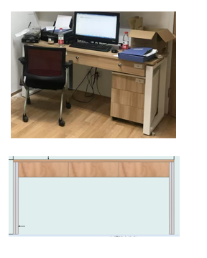  1、功能分区：桌下带4抽屉，加锁。桌面四角倒圆角，确保台面无尖角，铝合金脚架。  2、台面木纹色，厚度25mm，其余整柜柜体、门板木纹色，厚度均不低于18mm，基材须采用优质环保抗菌实木多层板，符合国家ENF级环保标准（甲醛释放量≤0.025mg/L），TVOC总挥发性有机化合物总释放量需要满足≤500μg/m³（0.05mg/m³）。  板材要求：应满足上述参数标准相关要求。  3、封边工艺：采用ABS防UV封边条，使用PUR（湿气固化反应型聚氨酯热熔胶）封边工艺。要求整柜所有木饰面四周全封边。  3.1、封边条：应满足上述参数标准相关要求。  3.2、热熔胶：应满足上述参数标准相关要求。  4、铝合金桌架：  4.1、立脚采用6063航空级铝合金压铸一体成形异形管52*62.5*25*1.5T，外观呈梯形状外侧面程凹槽状，凹槽内可装PVC装饰条（颜色可选）。  4.2、连杆采用一级SPCC冷轧异形管45*7*40*7*50*1.2T，外观呈钻石状；连接处采用铝合金压铸接头连接，简单易装稳固性强，外表面均采用静电粉末喷涂技术，涂层厚度60-70um，经过15min高温（200℃）烘烤流平固化，色泽达19%，硬度为2H，冲击强度达50kg.cm，弯曲系数为R3mm。管材需经酸洗，磷化清洗，喷涂表面光滑平整，色泽均匀、无露底、剥落。凹凸或明显的流挂、疙瘩、皱纹、等影响外观的缺陷。  4.3、桌架饰面：采用优质喷粉粉体；外表面均采用静电粉末喷涂技术，涂层厚度≥70um；经过200℃高温烘烤流平固化，涂层膜厚度均匀、色泽均匀、附着力强、抗腐蚀力强；涂层耐冲击度标准达到1Kg*50cm，硬度符合标准达到>H级，弯曲系数≥R3mm。管材经12道喷塑前防腐、防锈等处理，确保钢管不易生锈、无露底、无剥落、无凹凸、无流挂、无疙瘩、无皱纹等影响外观的缺陷。  4.4、静电粉未喷涂粉末：应满足上述参数标准相关要求。  5、五金配件要求：  5.1、键盘架：三节静音导轨：应满足上述参数标准相关要求。  5.2、三合一连接件：应满足上述参数标准相关要求。
014 | 医生办公桌 | 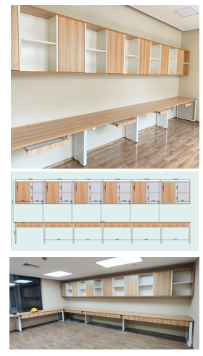 | 1750W*600D*750H | 组 | 4 | 1、功能分区：桌下每700-1000mm带2只抽屉（或键盘抽），每只抽屉均加锁。桌面四角倒圆角，确保台面无尖角，铝合金脚架。  2、台面木纹色，厚度25mm，其余整柜柜体、门板木纹色，厚度均不低于18mm，基材须采用优质环保抗菌实木多层板，符合国家ENF级环保标准（甲醛释放量≤0.025mg/L），TVOC总挥发性有机化合物总释放量需要满足≤500μg/m³（0.05mg/m³）。  板材要求：应满足上述参数标准相关要求。  3、封边工艺：采用ABS防UV封边条，使用PUR（湿气固化反应型聚氨酯热熔胶）封边工艺。要求整柜所有木饰面四周全封边。  3.1、封边条：应满足上述参数标准相关要求。  3.2、热熔胶：应满足上述参数标准相关要求。  4、铝合金桌架：  4.1、立脚采用6063航空级铝合金压铸一体成形异形管52*62.5*25*1.5T，外观呈梯形状外侧面程凹槽状，凹槽内可装PVC装饰条（颜色可选）。  4.2、连杆采用一级SPCC冷轧异形管45*7*40*7*50*1.2T，外观呈钻石状；连接处采用铝合金压铸接头连接，简单易装稳固性强，外表面均采用静电粉末喷涂技术，涂层厚度60-70um，经过15min高温（200℃）烘烤流平固化，色泽达19%，硬度为2H，冲击强度达50kg.cm，弯曲系数为R3mm。管材需经酸洗，磷化清洗，喷涂表面光滑平整，色泽均匀、无露底、剥落。凹凸或明显的流挂、疙瘩、皱纹、等影响外观的缺陷。  4.3、桌架饰面：采用优质喷粉粉体；外表面均采用静电粉末喷涂技术，涂层厚度≥70um；经过200℃高温烘烤流平固化，涂层膜厚度均匀、色泽均匀、附着力强、抗腐蚀力强；涂层耐冲击度标准达到1Kg*50cm，硬度符合标准达到>H级，弯曲系数≥R3mm。管材经12道喷塑前防腐、防锈等处理，确保钢管不易生锈、无露底、无剥落、无凹凸、无流挂、无疙瘩、无皱纹等影响外观的缺陷。  4.4、静电粉未喷涂粉末：应满足上述参数标准相关要求。  5、五金配件要求：  5.1、键盘架：三节静音导轨：应满足上述参数标准相关要求。  5.2、三合一连接件：应满足上述参数标准相关要求。
014 | 医生办公桌 |  | 1800W*600D*750H | 组 | 1
014 | 医生办公桌 |  | 3000W*600D*750H | 组 | 2
014 | 医生办公桌 |  | 3100W*600D*750H | 组 | 4
014 | 医生办公桌 |  | 3200W*600D*750H | 组 | 1
014 | 医生办公桌 |  | 3600W*600D*750H | 组 | 1
014 | 医生办公桌 |  | 3800W*600D*750H | 组 | 2
014 | 医生办公桌 |  | 6600W*600D*750H | 组 | 1
015 | 主任办公桌 |  | 1500/700W*1500D*750H | 只 | 6 | 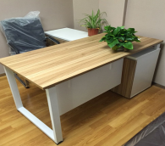  - 基本功能要求：桌面四角倒圆角，确保台面无尖角，主任桌带侧柜，铝合金脚架，带钢制前挡板2、台面木纹色，厚度25mm，其余整柜柜体、门板木纹色，厚度均不低于18mm，基材须采用优质环保抗菌实木多层板，符合国家ENF级环保标准（甲醛释放量≤0.025mg/L），TVOC总挥发性有机化合物总释放量需要满足≤500μg/m³（0.05mg/m³）。  板材要求：应满足上述参数标准相关要求。  3、封边工艺：采用ABS防UV封边条，使用PUR（湿气固化反应型聚氨酯热熔胶）封边工艺。要求整柜所有木饰面四周全封边。  3.1、封边条：应满足上述参数标准相关要求。  3.2、热熔胶：应满足上述参数标准相关要求。  4、铝合金桌架：  4.1、立脚采用6063航空级铝合金压铸一体成形异形管52*62.5*25*1.5T，外观呈梯形状外侧面程凹槽状，凹槽内可装PVC装饰条（颜色可选）。  4.2、连杆采用一级SPCC冷轧异形管45*7*40*7*50*1.2T，外观呈钻石状；连接处采用铝合金压铸接头连接，简单易装稳固性强，外表面均采用静电粉末喷涂技术，涂层厚度60-70um，经过15min高温（200℃）烘烤流平固化，色泽达19%，硬度为2H，冲击强度达50kg.cm，弯曲系数为R3mm。管材需经酸洗，磷化清洗，喷涂表面光滑平整，色泽均匀、无露底、剥落。凹凸或明显的流挂、疙瘩、皱纹、等影响外观的缺陷。  4.3、桌架饰面：采用优质喷粉粉体；外表面均采用静电粉末喷涂技术，涂层厚度≥70um；经过200℃高温烘烤流平固化，涂层膜厚度均匀、色泽均匀、附着力强、抗腐蚀力强；涂层耐冲击度标准达到1Kg*50cm，硬度符合标准达到>H级，弯曲系数≥R3mm。管材经12道喷塑前防腐、防锈等处理，确保钢管不易生锈、无露底、无剥落、无凹凸、无流挂、无疙瘩、无皱纹等影响外观的缺陷。  5、钢制前挡板：厚度足1.2mm，四周倒圆工艺，配铝合金吊挡板夹。  5.1、静电粉未喷涂粉末：应满足上述参数标准相关要求。  6、五金配件要求：  6.1、键盘架：三节静音导轨：应满足上述参数标准相关要求。  6.2、三合一连接件：应满足上述参数标准相关要求。
015 | 主任办公桌 |  | 1600/700W*1500D*750H | 只 | 5
016 | 会议桌 |  | 2000W*1000D*750H | 组 | 2 | 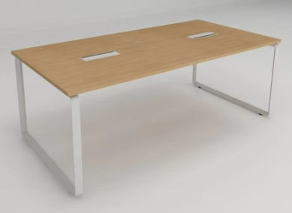  1、基本功能要求：桌面四角倒圆角，确保台面无尖角，铝合金脚架。  2、台面木纹色，厚度25mm，基材须采用优质环保抗菌实木多层板，符合国家ENF级环保标准（甲醛释放量≤0.025mg/L），TVOC总挥发性有机化合物总释放量需要满足≤500μg/m³（0.05mg/m³）。  板材要求：应满足上述参数标准相关要求。  3、封边工艺：采用ABS防UV封边条，使用PUR（湿气固化反应型聚氨酯热熔胶）封边工艺。要求整柜所有木饰面四周全封边。  3.1、封边条：应满足上述参数标准相关要求。  3.2、热熔胶：应满足上述参数标准相关要求。  4、铝合金桌架：  4.1、立脚采用6063航空级铝合金压铸一体成形异形管52*62.5*25*1.5T，外观呈梯形状外侧面程凹槽状，凹槽内可装PVC装饰条（颜色可选）。  4.2、连杆采用一级SPCC冷轧异形管45*7*40*7*50*1.2T，外观呈钻石状；连接处采用铝合金压铸接头连接，简单易装稳固性强，外表面均采用静电粉末喷涂技术，涂层厚度60-70um，经过15min高温（200℃）烘烤流平固化，色泽达19%，硬度为2H，冲击强度达50kg.cm，弯曲系数为R3mm。管材需经酸洗，磷化清洗，喷涂表面光滑平整，色泽均匀、无露底、剥落。凹凸或明显的流挂、疙瘩、皱纹、等影响外观的缺陷。  4.3、桌架饰面：采用优质喷粉粉体；外表面均采用静电粉末喷涂技术，涂层厚度≥70um；经过200℃高温烘烤流平固化，涂层膜厚度均匀、色泽均匀、附着力强、抗腐蚀力强；涂层耐冲击度标准达到1Kg*50cm，硬度符合标准达到>H级，弯曲系数≥R3mm。管材经12道喷塑前防腐、防锈等处理，确保钢管不易生锈、无露底、无剥落、无凹凸、无流挂、无疙瘩、无皱纹等影响外观的缺陷。  4.4、静电粉未喷涂粉末：应满足上述参数标准相关要求。
016 | 会议桌 |  | 2400W*1200D*750H | 组 | 5
017 | 方形餐桌 | 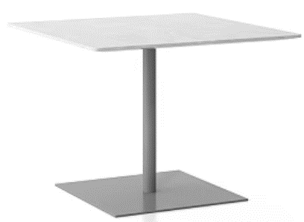 | 800W*800D*750H | 只 | 18 | 1、台面木纹色，厚度25mm，基材须采用实木多层板，符合国家ENF级环保标准（甲醛释放量≤0.025mg/L），TVOC总挥发性有机化合物总释放量需要满足≤500μg/m³（0.05mg/m³）。  板材要求：应满足上述参数标准相关要求。  2、封边工艺：采用原木色实木油漆斜封边工艺。要求：封边条须为实木材质，颜色与防火板木纹色协调一致；封边严密、平整，无脱胶、鼓泡、明显划痕；斜边角度需均匀一致，油漆表面光滑细腻。  3、桌脚：采用裸板2.0mm足厚不锈钢板。  3.1：表面处理：拉丝处理（发丝纹），纹路清晰均匀。  3.2：结构：方盘脚（方形底盘支撑），结构稳固，承重性强。
018 | 四人餐桌 | 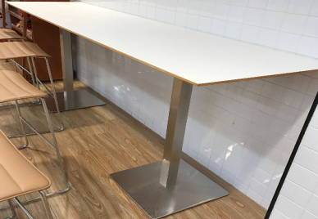 | 1200W*700D*750H | 只 | 4 | 1、台面木纹色，厚度25mm，基材须采用实木多层板，符合国家ENF级环保标准（甲醛释放量≤0.025mg/L），TVOC总挥发性有机化合物总释放量需要满足≤500μg/m³（0.05mg/m³）。  板材要求：应满足上述参数标准相关要求。  2、封边工艺：采用原木色实木油漆斜封边工艺。要求：封边条须为实木材质，颜色与防火板木纹色协调一致；封边严密、平整，无脱胶、鼓泡、明显划痕；斜边角度需均匀一致，油漆表面光滑细腻。  3、桌脚：采用裸板2.0mm足厚不锈钢板。  3.1：表面处理：拉丝处理（发丝纹），纹路清晰均匀。  3.2：结构：方盘脚（方形底盘支撑），结构稳固，承重性强。
019 | 六人餐桌 | 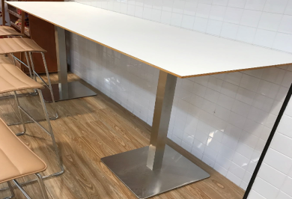 | 1800W*700D*750H | 只 | 10 | 1、台面木纹色，厚度25mm，基材须采用实木多层板，符合国家ENF级环保标准（甲醛释放量≤0.025mg/L），TVOC总挥发性有机化合物总释放量需要满足≤500μg/m³（0.05mg/m³）。  板材要求：应满足上述参数标准相关要求。  2、封边工艺：采用原木色实木油漆斜封边工艺。要求：封边条须为实木材质，颜色与防火板木纹色协调一致；封边严密、平整，无脱胶、鼓泡、明显划痕；斜边角度需均匀一致，油漆表面光滑细腻。  3、桌脚：采用裸板2.0mm足厚不锈钢板。  3.1：表面处理：拉丝处理（发丝纹），纹路清晰均匀。  3.2：结构：方盘脚（方形底盘支撑），结构稳固，承重性强。
020 | 就餐桌 | 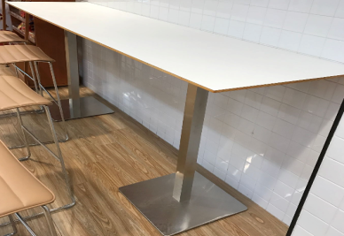 | 2000W*550D*750H | 只 | 1 | 1、台面木纹色，厚度25mm，基材须采用实木多层板，符合国家ENF级环保标准（甲醛释放量≤0.025mg/L），TVOC总挥发性有机化合物总释放量需要满足≤500μg/m³（0.05mg/m³）。  板材要求：应满足上述参数标准相关要求。  2、封边工艺：采用原木色实木油漆斜封边工艺。要求：封边条须为实木材质，颜色与防火板木纹色协调一致；封边严密、平整，无脱胶、鼓泡、明显划痕；斜边角度需均匀一致，油漆表面光滑细腻。  3、桌脚：采用裸板2.0mm足厚不锈钢板。  3.1、表面处理：拉丝处理（发丝纹），纹路清晰均匀。  3.2、结构：方盘脚（方形底盘支撑），结构稳固，承重性强。
020 | 就餐桌 |  | 2200W*550D*750H | 只 | 2
020 | 就餐桌 |  | 3000W*550D*750H | 只 | 1
020 | 就餐桌 |  | 3300W*550D*750H | 只 | 2
020 | 就餐桌 |  | 3500W*550D*750H | 只 | 1
020 | 就餐桌 |  | 3600W*550D*750H | 只 | 1
021 | 双面实验桌 | 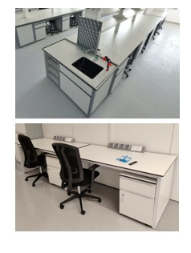 | 3000W*1500D*750H | 组 | 1 | 钢木结构实验桌，需要带桌上电源*10只。  1、台面：采用≥12.7mm厚度的优质耐腐蚀实芯耐蚀理化板，参照边缘加厚至25.4mm。燃烧性能：达到难燃B1级。  2、台面颜色要求：白色。  3、整柜柜体、门板白色，厚度均不低于18mm，基材须采用优质环保抗菌实木多层板，符合国家ENF级环保标准（甲醛释放量≤0.025mg/L），TVOC总挥发性有机化合物总释放量需要满足≤500μg/m³（0.05mg/m³）。  板材要求：应满足上述参数标准相关要求。  4、封边工艺：采用ABS防UV封边条，使用PUR（湿气固化反应型聚氨酯热熔胶）封边工艺。要求整柜所有木饰面四周全封边。  4.1、封边条：应满足上述参数标准相关要求。  4.2、热熔胶：应满足上述参数标准相关要求。  5、钢架：采用60*40mm冷轧方管，壁厚足1.8mm，表面经酸洗、磷化、防锈等工序处理，高温喷塑。  5.1、静电粉未喷涂粉末：应满足上述参数标准相关要求。  6、五金配件要求：  6.1、三节静音导轨：应满足上述参数标准相关要求。  6.2、三合一连接件：应满足上述参数标准相关要求。
022 | 单面实验桌 |  | 1800W*800D*750H | 组 | 1 | 钢木结构实验桌，需要带桌上电源每米*5只。  1、台面：采用≥12.7mm厚度的优质耐腐蚀实芯耐蚀理化板，参照边缘加厚至25.4mm。燃烧性能：达到难燃B1级。  2、台面颜色要求：白色。  3、整柜柜体、门板白色，厚度均不低于18mm，基材须采用优质环保抗菌实木多层板，符合国家ENF级环保标准（甲醛释放量≤0.025mg/L），TVOC总挥发性有机化合物总释放量需要满足≤500μg/m³（0.05mg/m³）。  板材要求：应满足上述参数标准相关要求。  4、封边工艺：采用ABS防UV封边条，使用PUR（湿气固化反应型聚氨酯热熔胶）封边工艺。要求整柜所有木饰面四周全封边。  4.1、封边条：应满足上述参数标准相关要求。  4.2、热熔胶：应满足上述参数标准相关要求。  5、钢架：采用60*40mm冷轧方管，壁厚足1.8mm，表面经酸洗、磷化、防锈等工序处理，高温喷塑。  5.1、静电粉未喷涂粉末：应满足上述参数标准相关要求。  6、五金配件要求：  6.1、三节静音导轨：应满足上述参数标准相关要求。  6.2、三合一连接件：应满足上述参数标准相关要求。
022 | 单面实验桌 |  | 2200W*800D*750H | 组 | 2
022 | 单面实验桌 |  | 2500W*800D*750H | 组 | 2
022 | 单面实验桌 |  | 3000W*800D*750H | 组 | 2
022 | 单面实验桌 |  | 3200W*800D*750H | 组 | 3
022 | 单面实验桌 |  | 3500W*800D*750H | 组 | 6
022 | 单面实验桌 |  | 3600W*800D*750H | 组 | 1
022 | 单面实验桌 |  | 4000W*800D*750H | 组 | 6
022 | 单面实验桌 |  | 4300W*800D*750H | 组 | 2
022 | 单面实验桌 |  | 4800W*800D*750H | 组 | 1
022 | 单面实验桌 |  | 5000W*800D*750H | 组 | 2
022 | 单面实验桌 |  | 5800W*800D*750H | 组 | 3
022 | 单面实验桌 |  | 6000W*800D*750H | 组 | 1
022 | 单面实验桌 |  | 6500W*800D*750H | 组 | 1
022 | 单面实验桌 |  | 6600W*800D*750H | 组 | 9
023 | 口腔病人检查椅 | 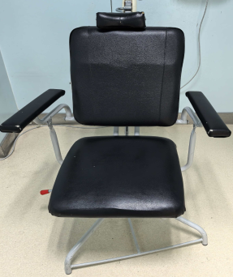 | 550W*440D*930H | 只 | 1 | 1、坐垫、靠背皮面  2、固定脚  3、座椅可旋转角度360，靠背最大斜角170度  4、头架部位通过手柄控制可上下、前后任意调整
024 | 医生就诊椅 | 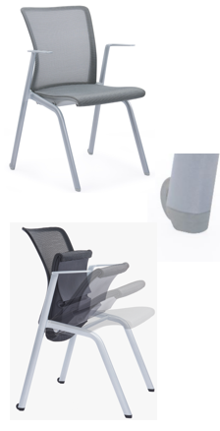 | D560*W585*H865 | 把 | 308 | 1、椅背：PA+GF18%背框，布料涤纶/不防火色牢度（干擦≥4级 湿擦≥3级）马丁代尔耐磨：6000次允许有起毛不能断纱，3万次允许断纱不能破洞。背宽≥440mm，108°后仰较度≥108。  2、椅座：PP+GF30%座壳 +发泡成型绵、密度60、硬度50-55，座垫可上翻85，座高:450±10mm/座深:425±5mm，座垫宽:435±10mm。  3、扶手：铝合金（ADC12#)固定扶手,扶手内宽:MIN 480±10mm，扶手离座中心高:215±10mm，扶手离地高:665±5mm。  4、椅脚：Q195、厚度1.5m喷涂前脚架+后脚管5、前脚PA+GF30%固定脚垫，隐藏式后滑轮 Ø32*4mm尼龙轮。  6、折叠收纳功能。
025 | 医生办公椅 | 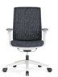 | D560-610*W645*H970-1060 | 把 | 43 | 1、自主研发设计人体工学椅；  2、框架：一体成型塑胶框架，要求：白色；  3、面料：头枕、背垫均为高弹性优质特网，面料通过马丁代尔耐磨测试，6000次允许有起毛不能断纱，3万次允许断纱不能破洞；  4、椅背：“腰身独立”设计，背垫呈现弧度以达到对人体腰、背部的有效支撑；同时配合“隐藏式腰垫”，可进行上下高度调节对腰椎支撑的力度，缓解腰部疲劳；椅背倾仰四档调节锁定，椅背倾仰功能通过12万次拉背测试标准；  5、座垫：高密度定型海绵设计，深度可调节，前后滑动功能（行程50mm）；  6、底盘：四档锁定自负重线控底盘，自负重底盘的线控设计，分别操控座垫升降、椅背倾仰锁定功能和座垫前倾功能；可根据使用者自身体重自适应调节后仰弹力；  7、气压棒：100mm行程气压棒，材质精钢，内充高压氮气，纯度达到99.99%，超过30万次升降测试标准；  8、扶手：4D扶手，上下升降（含初始档7档，升降行程70mm），前后滑动（行程40mm），左右转动，线控功能（控制气压棒升降/椅背后仰档位锁定调节）；  9、椅脚：采用340mm以上(含340mm)尼龙五星椅脚，椅脚承重力超过1500kg；  10、椅轮：采用60mm以上(含60mm)PA椅轮，耐磨，静音，不伤木板，活动自如，耐磨，滑行顺畅、无噪音，且不会刮伤地。通过2000次障碍滚动测试加98000次平面滚动测试标准。  11、应满足上述办公椅的参数标准相关要求
026 | 主任办公椅 |  | D560-610*W645*H1120-  1210 | 把 | 11 | 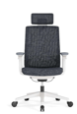  1、自主研发设计人体工学椅；  2、框架：一体成型塑胶框架，要求：白色；  3、面料：头枕、背垫均为高弹性优质特网，面料通过马丁代尔耐磨测试，6000次允许有起毛不能断纱，3万次允许断纱不能破洞；  4、头枕：可拆卸头枕，升降调节，上下升降，行程50mm；  5、椅背：“腰身独立”设计，背垫呈现弧度以达到对人体腰、背部的有效支撑；同时配合“隐藏式腰垫”，可进行上下高度调节对腰椎支撑的力度，缓解腰部疲劳；椅背倾仰四档调节锁定，椅背倾仰功能通过12万次拉背测试标准；  6、座垫：高密度定型海绵设计，深度可调节，前后滑动功能（行程50mm）；  7、底盘：四档锁定自负重线控底盘，自负重底盘的线控设计，分别操控座垫升降、椅背倾仰锁定功能和座垫前倾功能；可根据使用者自身体重自适应调节后仰弹力；  8、气压棒：100mm行程气压棒，采用精钢铸造，内充高压氮气，纯度达到99.99%，超过30万次升降测试标准；  9、扶手：4D扶手，上下升降（含初始档7档，升降行程70mm），前后滑动（行程40mm），左右转动，线控功能（控制气压棒升降/椅背后仰档位锁定调节）；  10、椅脚：采用340mm以上(含340mm)尼龙五星椅脚，椅脚承重力超过1500kg；  11、椅轮：采用60mm以上(含60mm)PA椅轮，耐磨，静音，不伤木板，活动自如，耐磨，滑行顺畅、无噪音，且不会刮伤地。通过2000次障碍滚动测试加98000次平面滚动测试标准。；  12、应满足上述办公椅的参数标准相关要求
027 | 会议椅 | 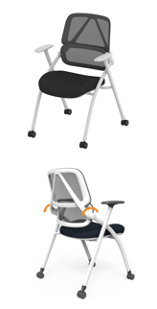 | 635*620*910 | 把 | 60 | 1、颜色：背胶：白色。网背和坐垫要求：灰色。  2、功能：可折叠，后背双腰靠可以倾仰。  3、椅座：座木板采用420*430*12（9层板材）座绵厚度4CM/密度（33±1）/硬度（75±5）；定型海绵填充，搭配PP防尘底壳。  4、椅背：采用双腰带结构设计，自带内隐逍遥功能，可实现后仰12°调节，舒展有度。测试标准：色牢度（干擦≥4级 湿擦≥3级）马丁代尔耐磨：6000次允许有起毛不能断纱 ，3万次允许断纱不能破洞  5、扶手：配备前后滑动扶手，可根据使用习惯调整支撑位置，适配不同坐姿需求。  6、椅架：采用32.5*20.5T1.5mm优质Q235碳素钢材质，结构稳固承重强，后面带铝合金铸件连接靠背。  7、椅轮：φ50/00/外圈灰色/主体黑色/单重112g/带盖，移动顺滑省力。  8、应满足上述办公椅的参数标准相关要求
028 | 塑料椅 | 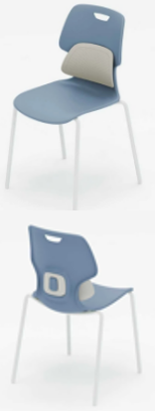 | 525W*540D*855H | 把 | 265 | 胶背要求：蓝色靠背和坐垫，白色腰靠。  1、由五部分组成（胶背、装饰盖、调节按钮、滑动模块组,腰靠）色彩丰富，可做单色、双色或三色、四色搭配，层次感强。整椅宽度525mm.深度540mm，高度855mm。  2、椅坐背板：采用全新聚丙烯加玻璃纤维，坐宽440mm、坐深430mm,坐高430mm；呈现中心内凹周围上凸贴合人体久坐不疲劳（可加软包坐垫）。背板宽415mm、高435mm；靠背上方使用手提设计，直线最长处105mm，最短处75mm，高度30mm，向两边延小，达到单手手提的功能，方便单手提起不搁手，弧度明显设计感强。椅坐背板厚度为6mm-13mm。  3、装饰盖板：采用ABS材质，盖板厚度2.5mm，宽135mm、高110mm；  4、调节按钮：采用全新聚丙烯加玻璃纤维，内嵌于装饰盖板。  5、滑动模块组：采用全新尼龙加玻璃纤维，长110mm、宽105m、厚45mm；由四颗防脱落內六角螺丝，安装固定于椅坐后背支撑杆稳定结实耐用，可进行二挡调节挡位，调节行程30mm,达到不同人群使用，实现人体工学。  6、腰靠：采用上窄下宽的设计，下宽340mm,上宽240，高度195mm,顶腰效果明显，顶腰部分带突出线条纹路，在美化效果的同时，增加背部透气摩擦力。  7、椅脚：优质钢架19mm*1.5mm厚；电镀脚架(喷涂架），流水线静电喷涂，具有耐磨，防腐，抗老化等性能。特制固定脚垫，全新PE制作.脚垫直径19mm、高度12mm、抗磨损性强。可以堆叠。  8、应满足上述塑料家具（椅子）和粉末的参数标准相关要求
029 | 休闲椅 | 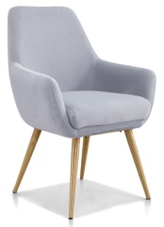 | 670W*650D*840H  坐高450H | 只 | 4 | 1、饰面：采用专业医用皮革，具有耐腐蚀、耐紫外线消毒及抗老化性能、高耐磨耐用性、防霉抗菌抗有害微生物抗病毒性能、具备100% 防水防渗透能力，医用等级的抗污易清洁能力；  2、海绵：采用优质发泡棉，密度为40KG/m³，软硬适中，久坐不变形：  2.1、外观  气孔：不应有尺寸大于6mm的对穿孔和尺寸大于10mm的气孔，检测结果无缺陷。  裂缝：每平方米内弥合裂缝总长应小于100mm，最大裂缝长度应小于30mm，不应有不弥合裂缝。  2.2、阻燃性能（mm/min）：燃烧速度≤100。  3、内框架：全实木刨方，无树皮、无明显结疤，干湿度控制在16°以下，不易生虫，结实牢靠；  4、底框架：采用优质白蜡木经过五底三面油漆工艺处理，表面光滑无气泡。  5、应满足上述办公椅的阻燃参数标准相关要求
030 | 高吧椅 | 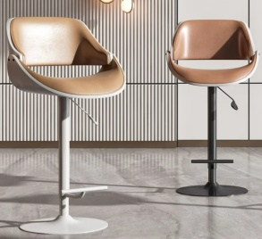 | / | 把 | 1 | 1、饰面：采用专业医用皮革，具有耐腐蚀、耐紫外线消毒及抗老化性能、高耐磨耐用性、防霉抗菌抗有害微生物抗病毒性能、具备100% 防水防渗透能力，医用等级的抗污易清洁能力；  2、海绵：采用优质发泡棉，密度为40KG/m³，软硬适中，久坐不变形：  2.1、外观  气孔：不应有尺寸大于6mm的对穿孔和尺寸大于10mm的气孔，检测结果无缺陷。  裂缝：每平方米内弥合裂缝总长应小于100mm，最大裂缝长度应小于30mm，不应有不弥合裂缝。  2.2、阻燃性能（mm/min）：燃烧速度≤100。  3、气压棒：100mm行程，三级气压棒，采用精钢铸造，内充高压氮气，纯度达到99.99%，超过30万次升降测试标准。  4、金属椅脚。  5、应满足上述办公椅的阻燃参数标准相关要求
031 | 带桌板培训椅 | 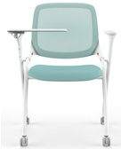 | 680W*730D*875H | 把 | 87 | 1、颜色：网背和坐垫要求：蓝色；框架要求：白色；  2、椅背：PP+28%GF材质，尼龙衔接结构  3、椅座：PP坐壳，搭配40mm超厚弹力定型棉与弹力透气座布，不易蓄热，坐感舒适  4、椅脚：⌀25*T2.0mm金属铁架，表面高温烤漆处理，漆面牢固，抗氧化、美观，可全折叠实现折叠站立，减少收纳空间，同时方便运输。  55、写字板：采用优质PA+30%玻纤加厚板面，搭配精抛铝合金旋转机构，可灵活旋转收放  6、其他要求：  6.1、塑料家具（椅子):应满足上述参数标准相关要求  6.2静电粉未喷涂粉末：应满足上述参数标准相关要求
032 | 吧台背柜 | 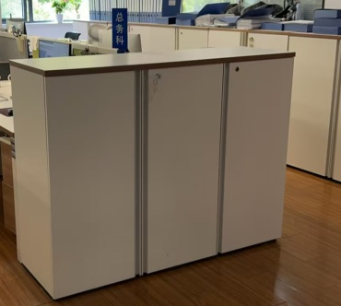 | 1800W*450D*1100H | 组 | 9 | 1、基本功能要求：双开门柜，带锁，F型铝合金拉手。  2、顶板木纹色，厚度25mm，其余整柜柜体、门板木纹色，厚度均不低于18mm，基材须采用优质环保抗菌实木多层板，符合国家ENF级环保标准（甲醛释放量≤0.025mg/L），TVOC总挥发性有机化合物总释放量需要满足≤500μg/m³（0.05mg/m³）。  板材要求：应满足上述参数标准相关要求。  3、封边工艺：采用ABS防UV封边条，使用PUR（湿气固化反应型聚氨酯热熔胶）封边工艺。要求整柜所有木饰面四周全封边。  3.1、封边条：符合 QB/T 4463-2025《家具用封边条技术要求》的标准技术要求。  3.2、热熔胶：符合 HJ 2541-2016《环境标志产品技术要求 胶粘剂》的标准技术要求。  4、五金配件要求：  4.1、三节静音导轨：应满足上述参数标准相关要求。  4.2、三合一连接件：应满足上述参数标准相关要求。
032 | 吧台背柜 |  | 2000W*450D*1100H | 组 | 18
032 | 吧台背柜 |  | 3000W*450D*1100H | 组 | 4
032 | 吧台背柜 |  | 4200W*450D*1100H | 组 | 6
033 | 不锈钢茶水柜 | 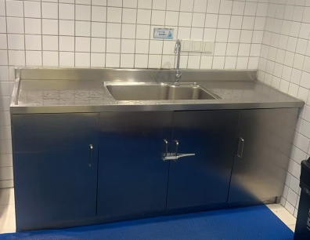 | 2150W*600D*800H | 只 | 1 | 包含：304不锈钢水斗和冷热龙头  1、整体采用304不锈钢材料制作，数控折压，台面采用2.0mm316L不锈钢板制作，左右侧板采用1.5mm316L不锈钢板制作，排风侧板采用1.2mm316L不锈钢板制作，顶部采用1.5mm304不锈钢板制作，下柜采用1.2mm304不锈钢板制作。  2、一体化水盆，外表无焊痕。耐腐、耐用，便于清洁。  3、台面冷热龙头，更方便清洁卫生.带有过滤网的下水漏斗，防止细小组织堵塞下水道，台面圆角设计。  4、锁具：采用优质锁具，锁定到位，开启灵活，表面常规镀光亮铬处理。制作工艺精湛，外观漂亮。  5、304不锈钢铰链  6、304不锈钢踢脚线：采用SUS304不锈钢踢脚线，厚度≥1.0mm，易消毒不生锈。
033 | 不锈钢茶水柜 |  | 3000W*600D*800H | 只 | 6
034 | 茶水柜 | 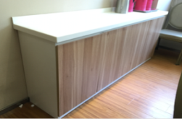 | 1600W*400D*800H | 组 | 2 | 亚克力人造石台面茶水柜  1、台面采用优质医用亚克力人造石制作，色泽一致，无明显色差。符合医院高标准的环境卫生要求。  2、整柜柜体、门板木纹色，厚度均不低于18mm，基材须采用优质环保抗菌实木多层板，符合国家ENF级环保标准（甲醛释放量≤0.025mg/L），TVOC总挥发性有机化合物总释放量需要满足≤500μg/m³（0.05mg/m³）。  板材要求：应满足上述参数标准相关要求。  3、封边工艺：采用ABS防UV封边条，使用PUR（湿气固化反应型聚氨酯热熔胶）封边工艺。要求整柜所有木饰面四周全封边。  3.1、封边条应满足上述参数标准相关要求。  3.2、热熔胶应满足上述参数标准相关要求。  4、五金配件要求：  4.1、三合一连接件应满足上述参数标准相关要求。
034 | 茶水柜 |  | 2400W*600D*800H | 组 | 1
035 | 待产区储物柜 | 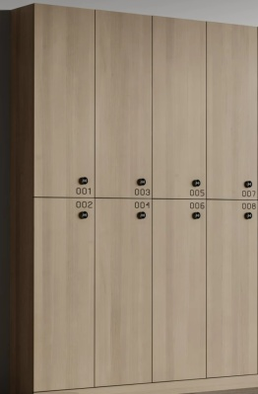 | W2300*D400*H2000 | 组 | 4 | 1、整柜柜体、门板木纹色，厚度均不低于18mm，基材须采用优质环保抗菌实木多层板，符合国家ENF级环保标准（甲醛释放量≤0.025mg/L），TVOC总挥发性有机化合物总释放量需要满足≤500μg/m³（0.05mg/m³）。  板材要求：应满足上述参数标准相关要求。  2、封边工艺：采用ABS防UV封边条，使用PUR（湿气固化反应型聚氨酯热熔胶）封边工艺。要求整柜所有木饰面四周全封边。  2.1、封边条应满足上述参数标准相关要求。  2.2、热熔胶应满足上述参数标准相关要求。  3、五金配件要求：  3.1、三节静音导轨应满足上述参数标准相关要求。  3.2、三合一连接件应满足上述参数标准相关要求。
036 | 多用效率柜 | 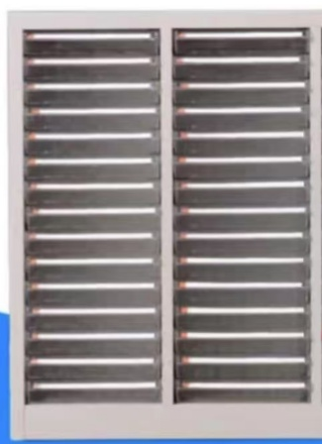 | 550W*340D*730H | 只 | 7 | 1、柜体尺寸：550W*340D*730H，可容纳30抽。  2、抽屉规格：235*325*40，A4，30只。  3、柜体及导轨：采用一级优质冷轧钢板制造，裸板厚度：柜体及门板≥0.8mm。  4、表面处理：采用环保喷塑工艺（静电喷涂），确保表面平整、美观、耐用。  5、采用一次性注塑成型的塑料盒，颜色可选蓝色或透明。  抽屉安全性：抽屉背面须设有防滑落卡位（安全挡板设计）。  抽屉承重：单个抽屉平均承重需满足使用需求，一般要求≥10kg-15kg，部分零件柜可达50kg。  6、活动隔板：每个抽屉附配活动隔板≥2片，可随意调整抽屉内部空间，实现灵活分类。  7、彩色标示管理：抽屉前端配备彩色标示卡/标签槽，用于标注存放物品名称及规格，实现目视化管理。  8. 成品总体要求：  8.1、整体结构牢固，焊接处打磨光滑，无毛刺、无锐边。  8.2、抽屉开合顺畅，导轨拉动平稳、无异响。  8.3、外露面颜色一致（通常为灰白色），喷塑涂层均匀，无流挂、无颗粒。  8.4所有外露部位须做去毛刺、倒圆角处理，确保使用安全。  9、其他要求：  9.1、钢制柜应满足上述参数标准相关要求。TVOC总挥发性有机化合物总释放量需要满足≤500μg/m³（0.05mg/m³）。  9.2、静电粉未喷涂粉末：应满足上述参数标准相关要求。
037 | 钢制薄边宽五门文件更衣组合柜 | 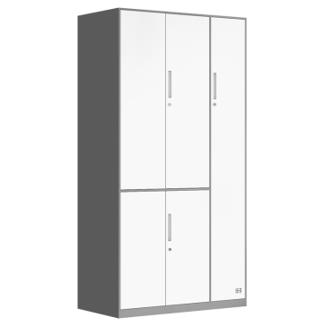 | 1180W*500D*1800H | 只 | 2 | 宽五门文件更衣组合柜：铰链款整体柜，非拆装柜。  颜色要求：侧板、层板闪银色，门板白色，凹槽拉手蓝色。  一、核心材料与工艺要求  1、基材规格：  柜体采用优质冷轧钢板，厚度≥0.8mm（门板≥1.0mm），屈服强度≥280MPa；  表面处理：抛丸除锈+环保粉末静电喷涂（涂层厚度≥60μm），盐雾测试≥72小时无锈蚀。  钢板通过乙酸盐雾试验及铜盐加速乙酸盐雾试验。  2、结构设计  标准尺寸：左边上下四开门，右更衣柜，内含镜子、挂衣杆。  内部配置：分层隔板（可调节高度）+挂衣杆（承重≥20kg），底部设通风孔防潮。  二、性能指标  1、钢制柜应满足上述参数标准相关要求。TVOC总挥发性有机化合物总释放量需要满足≤500μg/m³（0.05mg/m³）。  2、静电粉未喷涂粉末：应满足上述参数标准相关要求。  三、配件与辅件要求  1、五金配件  铰链：304不锈钢缓冲阻尼铰链，开合角度≥110°，耐腐蚀等级8级；  锁具：C级铜锁芯，钥匙互开率≤0.03%，面板厚度≥1.2mm。  2、安全设计  柜体边缘倒圆角处理（R角≥2mm），无锐利毛刺；  柜脚配备PP防滑垫，地面接触面加橡胶缓冲层。  四、生产保障  1、工艺要求：柜体采用全钢焊接结构，焊点均匀无漏焊；
038 | 钢制薄边六门更衣柜 | 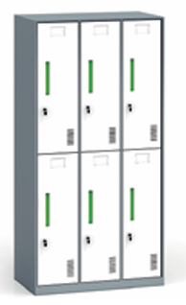 | 900W*500D*1800H | 只 | 43 | 六门更衣组合柜：铰链款整体柜，非拆装柜，每柜门内1块层板。  颜色要求：侧板、层板闪银色，门板白色，凹槽拉手蓝色。  一、核心材料与工艺要求  1、基材规格：  柜体采用优质冷轧钢板，厚度≥0.8mm（门板≥1.0mm），屈服强度≥280MPa；  表面处理：抛丸除锈+环保粉末静电喷涂（涂层厚度≥60μm），盐雾测试≥72小时无锈蚀。  钢板通过乙酸盐雾试验及铜盐加速乙酸盐雾试验。  2、结构设计  标准尺寸：上下六开门更衣柜，内含镜子、挂衣杆。  内部配置：分层隔板（可调节高度）+挂衣杆（承重≥20kg），底部设通风孔防潮。  二、性能指标  1、钢制柜：应满足上述参数标准相关要求。TVOC总挥发性有机化合物总释放量需要满足≤500μg/m³（0.05mg/m³）。  2、静电粉未喷涂粉末应满足上述参数标准相关要求。  三、配件与辅件要求  1、五金配件  铰链：304不锈钢缓冲阻尼铰链，开合角度≥110°，耐腐蚀等级8级；  锁具：C级铜锁芯，钥匙互开率≤0.03%，面板厚度≥1.2mm。  2、安全设计  柜体边缘倒圆角处理（R角≥2mm），无锐利毛刺；  柜脚配备PP防滑垫，地面接触面加橡胶缓冲层。  四、生产保障  1、工艺要求：柜体采用全钢焊接结构，焊点均匀无漏焊；
039 | 钢制薄边三门更衣柜 | 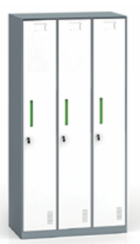 | 900W*500D*1800H | 只 | 215 | 三门更衣组合柜：铰链款整体柜，非拆装柜，每柜门内2块层板。  颜色要求：侧板闪银色、门板白色、凹槽拉手蓝色。  一、核心材料与工艺要求  1、基材规格：  柜体采用优质冷轧钢板，厚度≥0.8mm（门板≥1.0mm），屈服强度≥280MPa；  表面处理：抛丸除锈+环保粉末静电喷涂（涂层厚度≥60μm），盐雾测试≥72小时无锈蚀。  钢板通过乙酸盐雾试验及铜盐加速乙酸盐雾试验。  2、结构设计  标准尺寸：三开门更衣柜，内含镜子、挂衣杆。  内部配置：分层隔板（可调节高度）+挂衣杆（承重≥20kg），底部设通风孔防潮。  二、性能指标  1、钢制柜：应满足上述参数标准相关要求。TVOC总挥发性有机化合物总释放量需要满足≤500μg/m³（0.05mg/m³）。  2、静电粉未喷涂粉末应满足上述参数标准相关要求。  三、配件与辅件要求  1、五金配件  铰链：304不锈钢缓冲阻尼铰链，开合角度≥110°，耐腐蚀等级8级；  锁具：C级铜锁芯，钥匙互开率≤0.03%，面板厚度≥1.2mm。  2、安全设计  柜体边缘倒圆角处理（R角≥2mm），无锐利毛刺；  柜脚配备PP防滑垫，地面接触面加橡胶缓冲层。  四、生产保障  1、工艺要求：柜体采用全钢焊接结构，焊点均匀无漏焊。
040 | 钢制薄边双开门鞋柜 | 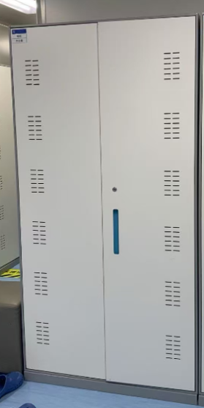 | 900W*350D*1800H | 只 | 10 | 双开门鞋柜：铰链款整体柜，非拆装柜，门上开透气孔，内6块层板。  颜色要求：侧板、层板闪银色，门板白色，凹槽拉手蓝色。  一、核心材料与工艺要求  1、基材规格：  柜体采用优质冷轧钢板，厚度≥0.8mm（门板≥1.0mm），屈服强度≥280MPa；  表面处理：抛丸除锈+环保粉末静电喷涂（涂层厚度≥60μm），盐雾测试≥72小时无锈蚀。  钢板通过乙酸盐雾试验及铜盐加速乙酸盐雾试验。  2、结构设计  标准尺寸：双开门。  内部配置：分层隔板（可调节高度），底部设通风孔防潮。  二、性能指标1、钢制柜应满足上述参数标准相关要求。TVOC总挥发性有机化合物总释放量需要满足≤500μg/m³（0.05mg/m³）。  2、静电粉未喷涂粉末应满足上述参数标准相关要求。  三、配件与辅件要求  1、五金配件  铰链：304不锈钢缓冲阻尼铰链，开合角度≥110°，耐腐蚀等级8级；  锁具：C级铜锁芯，钥匙互开率≤0.03%，面板厚度≥1.2mm。  2、安全设计  柜体边缘倒圆角处理（R角≥2mm），无锐利毛刺；  柜脚配备PP防滑垫，地面接触面加橡胶缓冲层。  四、生产保障  1、工艺要求：柜体采用全钢焊接结构，焊点均匀无漏焊；
041 | 钢制薄边双开门制服柜 | 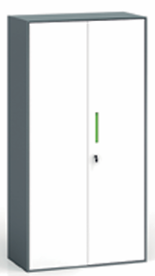 | 900W*350D*1800H | 只 | 10 | 双开门鞋柜：铰链款整体柜，非拆装柜，内4块层板。  颜色要求：侧板、层板闪银色，门板白色，凹槽拉手蓝色。  一、核心材料与工艺要求  1、基材规格：  柜体采用优质冷轧钢板，厚度≥0.8mm（门板≥1.0mm），屈服强度≥280MPa；  表面处理：抛丸除锈+环保粉末静电喷涂（涂层厚度≥60μm），盐雾测试≥72小时无锈蚀。  钢板通过乙酸盐雾试验及铜盐加速乙酸盐雾试验。  2、结构设计  标准尺寸：双开门。  内部配置：分层隔板（可调节高度），底部设通风孔防潮。  二、性能指标  1、钢制柜应满足上述参数标准相关要求。TVOC总挥发性有机化合物总释放量需要满足≤500μg/m³（0.05mg/m³）。  2、静电粉未喷涂粉末应满足上述参数标准相关要求。  三、配件与辅件要求  1、五金配件  铰链：304不锈钢缓冲阻尼铰链，开合角度≥110°，耐腐蚀等级8级；  锁具：C级铜锁芯，钥匙互开率≤0.03%，面板厚度≥1.2mm。  2、安全设计  柜体边缘倒圆角处理（R角≥2mm），无锐利毛刺；  柜脚配备PP防滑垫，地面接触面加橡胶缓冲层。  四、生产保障  1、工艺要求：柜体采用全钢焊接结构，焊点均匀无漏焊；
042 | 钢制薄边四开门储物柜 | 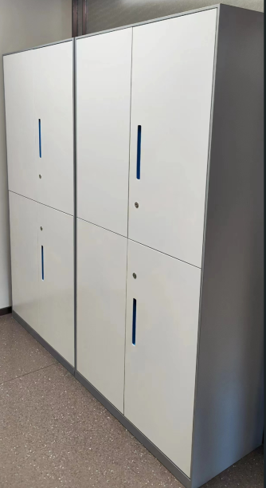 | 900W*450D*1800H | 只 | 25 | 双开门鞋柜：铰链款整体柜，非拆装柜，上、下门内各1块层板。  颜色要求：侧板、层板闪银色，门板白色，凹槽拉手蓝色。  一、核心材料与工艺要求  1、基材规格：  柜体采用优质冷轧钢板，厚度≥0.8mm（门板≥1.0mm），屈服强度≥280MPa；  表面处理：抛丸除锈+环保粉末静电喷涂（涂层厚度≥60μm），盐雾测试≥72小时无锈蚀。  钢板通过乙酸盐雾试验及铜盐加速乙酸盐雾试验。  2、结构设计  标准尺寸：上下四开门。  内部配置：分层隔板（可调节高度），底部设通风孔防潮。  二、性能指标  1、钢制柜：应满足上述参数标准相关要求。TVOC总挥发性有机化合物总释放量需要满足≤500μg/m³（0.05mg/m³）。  2、静电粉未喷涂粉末应满足上述参数标准相关要求。  三、配件与辅件要求  1、五金配件  铰链：304不锈钢缓冲阻尼铰链，开合角度≥110°，耐腐蚀等级8级；  锁具：C级铜锁芯，钥匙互开率≤0.03%，面板厚度≥1.2mm。  2、安全设计  柜体边缘倒圆角处理（R角≥2mm），无锐利毛刺；  柜脚配备PP防滑垫，地面接触面加橡胶缓冲层。  四、生产保障  1、工艺要求：柜体采用全钢焊接结构，焊点均匀无漏焊；
043 | 钢制薄边资料柜 | 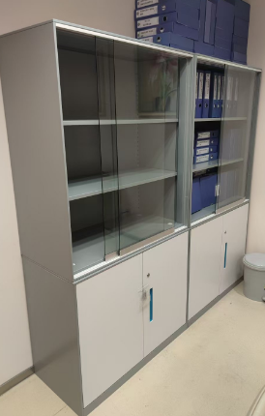 | 900W*450D*1800H | 只 | 7 | 上无框玻璃移门，下双开门资料柜：铰链款整体柜，非拆装柜，上柜内2块，下柜内1块层板。  颜色要求：侧板、层板闪银色，门板白色，凹槽拉手蓝色。  一、核心材料与工艺要求  1、基材规格：  柜体采用优质冷轧钢板，厚度≥0.8mm（门板≥1.0mm），屈服强度≥280MPa；  表面处理：抛丸除锈+环保粉末静电喷涂（涂层厚度≥60μm），盐雾测试≥72小时无锈蚀。  钢板通过乙酸盐雾试验及铜盐加速乙酸盐雾试验。  2、结构设计  标准尺寸：上无框玻璃移门，下双开门。  内部配置：分层隔板（可调节高度），底部设通风孔防潮。  二、性能指标  1、钢制柜：应满足上述参数标准相关要求。TVOC总挥发性有机化合物总释放量需要满足≤500μg/m³（0.05mg/m³）。  2、静电粉未喷涂粉末：应满足上述参数标准相关要求。  三、配件与辅件要求  1、五金配件  铰链：304不锈钢缓冲阻尼铰链，开合角度≥110°，耐腐蚀等级8级；  锁具：C级铜锁芯，钥匙互开率≤0.03%，面板厚度≥1.2mm。  2、安全设计  柜体边缘倒圆角处理（R角≥2mm），无锐利毛刺；  柜脚配备PP防滑垫，地面接触面加橡胶缓冲层。  四、生产保障  1、工艺要求：柜体采用全钢焊接结构，焊点均匀无漏焊；  五、1.0mm厚度超白玻璃。  1、玻璃类型：透明超白钢化玻璃。  2、性能要求：玻璃须经过钢化处理，强度高，安全性好，符合国家3C安全认证标准。烤漆层须附着牢固，颜色均匀，长期使用不褪色。
044 | 钢制多门矮鞋柜 | 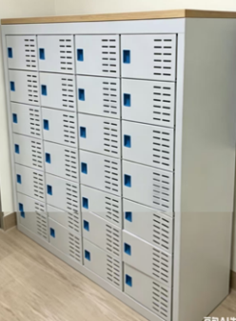 | 1000W*350D*1200H | 只 | 5 | 多门鞋柜：铰链款整体柜，非拆装柜，至少28个开门，顶部含25mm厚度木纹色柜顶板。  颜色要求：柜体全白色，凹槽拉手蓝色。  一、核心材料与工艺要求  1、基材规格：  柜体采用优质冷轧钢板，厚度≥0.8mm（门板≥1.0mm），屈服强度≥280MPa；  表面处理：抛丸除锈+环保粉末静电喷涂（涂层厚度≥60μm），盐雾测试≥72小时无锈蚀。  钢板通过乙酸盐雾试验及铜盐加速乙酸盐雾试验。  2、结构设计  标准尺寸：至少28开门。  内部配置：分层隔板（可调节高度），底部设通风孔防潮。  3、顶板木纹色，厚度25mm，基材须采用优质环保抗菌实木多层板，符合国家ENF级环保标准（甲醛释放量≤0.025mg/L），TVOC总挥发性有机化合物总释放量需要满足≤500μg/m³（0.05mg/m³）。  板材要求：应满足上述参数标准相关要求。  二、性能指标  1、钢制柜应满足上述参数标准相关要求。  2、静电粉未喷涂粉末：应满足上述参数标准相关要求  3、饰面刨花板符合 GB/T 39600-2021《人造板及其制品甲醛释放量分级》符合ENF级别的 标准技术要求。  三、配件与辅件要求  1、五金配件  铰链：304不锈钢缓冲阻尼铰链，开合角度≥110°，耐腐蚀等级8级；  锁具：C级铜锁芯，钥匙互开率≤0.03%，面板厚度≥1.2mm。  2、安全设计  柜体边缘倒圆角处理（R角≥2mm），无锐利毛刺；  柜脚配备PP防滑垫，地面接触面加橡胶缓冲层。  四、生产保障  1、工艺要求：柜体采用全钢焊接结构，焊点均匀无漏焊；
045 | 钢制多门高鞋柜 | 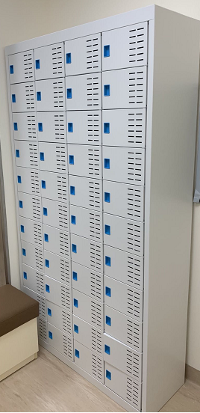 | 1000W*350D*1800H | 只 | 7 | 多门鞋柜：铰链款整体柜，非拆装柜，至少44个开门。  颜色要求：柜体全白色，凹槽拉手蓝色。  一、核心材料与工艺要求  1、基材规格：  柜体采用优质冷轧钢板，厚度≥0.8mm（门板≥1.0mm），屈服强度≥280MPa；  表面处理：抛丸除锈+环保粉末静电喷涂（涂层厚度≥60μm），盐雾测试≥72小时无锈蚀。  钢板通过乙酸盐雾试验及铜盐加速乙酸盐雾试验。  2、结构设计  标准尺寸：至少44开门。  内部配置：分层隔板（可调节高度），底部设通风孔防潮。  二、性能指标  1、钢制柜：应满足上述参数标准相关要求。TVOC总挥发性有机化合物总释放量需要满足≤500μg/m³（0.05mg/m³）。  2、静电粉未喷涂粉末应满足上述参数标准相关要求  三、配件与辅件要求  1、五金配件  铰链：304不锈钢缓冲阻尼铰链，开合角度≥110°，耐腐蚀等级8级；  锁具：C级铜锁芯，钥匙互开率≤0.03%，面板厚度≥1.2mm。  2、安全设计  柜体边缘倒圆角处理（R角≥2mm），无锐利毛刺；  柜脚配备PP防滑垫，地面接触面加橡胶缓冲层。  四、生产保障  1、工艺要求：柜体采用全钢焊接结构，焊点均匀无漏焊；
046 | 升降桌 | 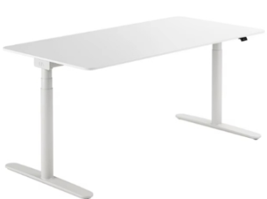 | W900*D500*H630-1130 | 只 | 9 | 电动升降桌  1、三节升降立柱，具备按键式升降控制面板，桌面额定承重 ≥ 80kg，桌面额定承重 ≥ 80kg，升降过程中遇障碍物应触发遇阻回退功能，反向运行（20±10）mm保护距离。  2、顶板木纹色，厚度25mm，基材须采用优质环保抗菌实木多层板，符合国家ENF级环保标准（甲醛释放量≤0.025mg/L），TVOC总挥发性有机化合物总释放量需要满足≤500μg/m³（0.05mg/m³）。  板材要求：应满足上述参数标准相关要求。  3、封边工艺：采用ABS防UV封边条，使用PUR（湿气固化反应型聚氨酯热熔胶）封边工艺。要求整柜所有木饰面四周全封边。  3.1、封边条：应满足上述参数标准相关要求。  3.2、热熔胶：应满足上述参数标准相关要求。  4、钢架：采用优质冷轧钢管，管壁厚度 ≥ 1.2mm（去漆层净厚度），表面经酸洗磷化、静电粉末喷涂处理。  4.1、静电粉未喷涂粉末应满足上述参数标准相关要求。  5、三合一连接件应满足上述参数标准相关要求。
047 | 活动柜 | 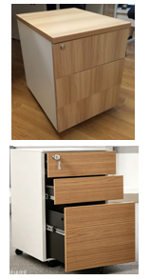 | 400W*400D*580H | 只 | 147 | 三抽活动柜，钢制抽屉，带锁。  1、顶板木纹色，厚度25mm，其余整柜柜体、抽面木纹色，厚度均不低于18mm，基材须采用优质环保抗菌实木多层板，符合国家ENF级环保标准（甲醛释放量≤0.025mg/L），TVOC总挥发性有机化合物总释放量需要满足≤500μg/m³（0.05mg/m³）。  板材要求：应满足上述参数标准相关要求。  2、封边工艺：采用ABS防UV封边条，使用PUR（湿气固化反应型聚氨酯热熔胶）封边工艺。要求整柜所有木饰面四周全封边。  2.1、封边条：应满足上述参数标准相关要求。  2.2、热熔胶：应满足上述参数标准相关要求。  3、钢制抽屉  3.1、主体材质：采用优质冷轧钢板，钢板厚度≥0.8mm（部分高端要求柜体≥1.0mm，门板≥0.8mm）  3.2、钢板经酸洗、磷化处理，表面采用静电粉末喷涂工艺，漆膜光滑，色泽均匀，无流挂、气泡、橘皮现象  3.3、柜体由3层抽屉组成，抽屉需配备优质三节滚珠静音导轨，开合顺畅且承重能力强  3.4、抽屉需配备304不锈钢锁具。  3.5、钢抽：应满足上述钢制品柜参数标准相关要求。  3.6、静电粉未喷涂粉末应满足上述参数标准相关要求。  4、移动脚轮：底部配备万向静音尼龙脚轮，带刹车制动功能  5、五金配件要求：  5.1、抽屉：三节静音导轨：应满足上述参数标准相关要求。  5.2、三合一连接件：应满足上述参数标准相关要求。
048 | 实验桌推柜 | 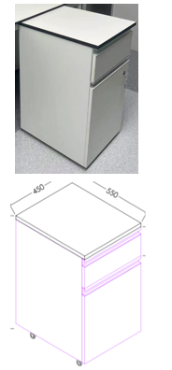 | 450W*550D*660H | 只 | 83 | 二抽活动柜，钢制抽屉，F型铝合金拉手。  1、顶板木饰面，厚度25mm，其余整柜柜体、抽面木纹色，厚度均不低于18mm，基材须采用优质环保抗菌实木多层板，符合国家ENF级环保标准（甲醛释放量≤0.025mg/L），TVOC总挥发性有机化合物总释放量需要满足≤500μg/m³（0.05mg/m³）。  板材要求：应满足上述参数标准相关要求。  2、封边工艺：采用ABS防UV封边条，使用PUR（湿气固化反应型聚氨酯热熔胶）封边工艺。要求整柜所有木饰面四周全封边。  2.1、封边条：应满足上述参数标准相关要求。  2.2、热熔胶：应满足上述参数标准相关要求。  3、钢制抽屉  3.1、主体材质：采用优质冷轧钢板，钢板厚度≥0.8mm（部分高端要求柜体≥1.0mm，门板≥0.8mm）  3.2、钢板经酸洗、磷化处理，表面采用静电粉末喷涂工艺，漆膜光滑，色泽均匀，无流挂、气泡、橘皮现象  3.3、柜体由3层抽屉组成，抽屉需配备优质三节滚珠静音导轨，开合顺畅且承重能力强  3.4、抽屉需配备304不锈钢锁具。  3.5、钢抽：应满足上述钢制品柜中参数标准相关要求。  3.6、静电粉未喷涂粉末：符合HG/T 2006-2022 《热固性和热塑性粉末涂料》的标准技术要求。  4、移动脚轮：底部配备万向静音尼龙脚轮，带刹车制动功能  5、五金配件要求：  5.1、抽屉：三节静音导轨：应满足上述参数标准相关要求。  5.2、三合一连接件：应满足上述参数标准相关要求。
049 | 特需产房玄关柜 | 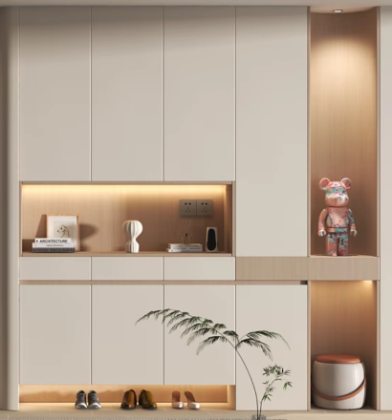 | W2300*D400*H2000 | 组 | 4 | 亚克力人造石台面玄关柜，带优质氛围3000-6000K可调灯带。  1、台面采用优质医用亚克力人造石制作，色泽一致，无明显色差。符合医院高标准的环境卫生要求。  2、整柜柜体、门板木纹色，厚度均不低于18mm，基材须采用优质环保抗菌实木多层板，符合国家ENF级环保标准（甲醛释放量≤0.025mg/L），TVOC总挥发性有机化合物总释放量需要满足≤500μg/m³（0.05mg/m³）。  板材要求：应满足上述参数标准相关要求。  3、封边工艺：采用ABS防UV封边条，使用PUR（湿气固化反应型聚氨酯热熔胶）封边工艺。要求整柜所有木饰面四周全封边。  3.1、封边条应满足上述参数标准相关要求。  3.2、热熔胶应满足上述参数标准相关要求。  4、五金配件要求：  4.1、三节静音导轨应满足上述参数标准相关要求。  4.2、三合一连接件应满足上述参数标准相关要求。
050 | 污物柜 | 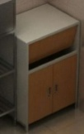 | 1000W*700D*1600H | 组 | 11 | 木制柜体，304不锈钢底座。  1、顶板木纹色，厚度25mm，其余整柜柜体、门板木纹色，厚度均不低于18mm，基材须采用优质环保抗菌实木多层板，符合国家ENF级环保标准（甲醛释放量≤0.025mg/L），TVOC总挥发性有机化合物总释放量需要满足≤500μg/m³（0.05mg/m³）。  板材要求：应满足上述参数标准相关要求。  2、封边工艺：采用ABS防UV封边条，使用PUR（湿气固化反应型聚氨酯热熔胶）封边工艺。要求整柜所有木饰面四周全封边。  2.1、封边条应满足上述参数标准相关要求。  2.2、热熔胶应满足上述参数标准相关要求。  3、五金配件要求：  3.1、三合一连接件应满足上述参数标准相关要求。  4、304不锈钢底座，规格40*40，管壁厚度足厚1.5mm。
051 | 医生吊柜 |  | 1000W*350D*800H | 组 | 1 | 吊柜，带反弹器。  1、整柜柜体、门板木纹色，厚度均不低于18mm，基材须采用优质环保抗菌实木多层板，符合国家ENF级环保标准（甲醛释放量≤0.025mg/L），TVOC总挥发性有机化合物总释放量需要满足≤500μg/m³（0.05mg/m³）。  板材要求：应满足上述参数标准相关要求。  2.1、封边条应满足上述参数标准相关要求。  2.2、热熔胶应满足上述参数标准相关要求。  3、五金配件要求：  3.1、键盘架：三节静音导轨应满足上述参数标准相关要求。  3.2、三合一连接件应满足上述参数标准相关要求。
051 | 医生吊柜 |  | 1750W*350D*800H | 组 | 4
051 | 医生吊柜 |  | 3000W*350D*800H | 组 | 2
051 | 医生吊柜 |  | 3100W*350D*800H | 组 | 4
051 | 医生吊柜 |  | 3200W*350D*800H | 组 | 1
051 | 医生吊柜 |  | 3600W*350D*800H | 组 | 1
051 | 医生吊柜 |  | 3800W*350D*800H | 组 | 2
051 | 医生吊柜 |  | 6600W*350D*800H | 组 | 1
052 | 展示柜 | 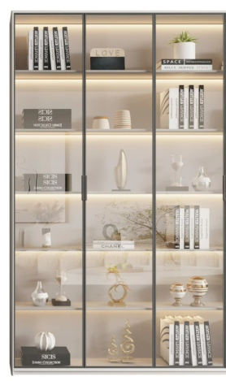 | 1200W*400D*2200H | 只 | 1 | 展示柜，带优质氛围3000-6000K可调灯带。  1、1.0mm厚度超白玻璃，金色铝合金玻璃门边框。  1.1、玻璃类型：透明超白钢化玻璃。  1.2、性能要求：玻璃须经过钢化处理，强度高，安全性好，符合国家3C安全认证标准。烤漆层须附着牢固，颜色均匀，长期使用不褪色。  2、整柜柜体、门板木纹色，厚度均不低于18mm，基材须采用优质环保抗菌实木多层板，符合国家ENF级环保标准（甲醛释放量≤0.025mg/L），TVOC总挥发性有机化合物总释放量需要满足≤500μg/m³（0.05mg/m³）。  板材要求：应满足上述参数标准相关要求。  3、封边工艺：采用ABS防UV封边条，使用PUR（湿气固化反应型聚氨酯热熔胶）封边工艺。要求整柜所有木饰面四周全封边。  3.1、封边条应满足上述参数标准相关要求。  3.2、热熔胶应满足上述参数标准相关要求。  4、五金配件要求：  4.1、三合一连接件应满足上述参数标准相关要求。
053 | 智能储物柜 | 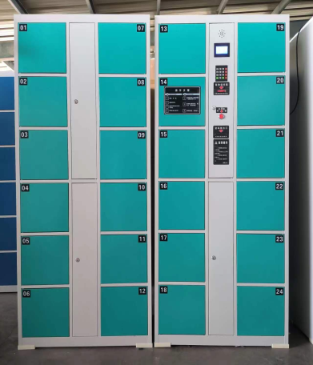 | 1200*460*1800 | 组 | 1 | 智能柜：优质冷轧钢板，防锈保护涂层，浪涌保护器  箱体框架厚度（MM）：20~30；开关电源：输入电压AC180~264V；门框间隙（MM）：1.5~2.0；电能表工作电压：AC220V/50HZ；电流：10-20A;智能储物柜软件配置；系统：Android系统；运营管理平台电柜终端APP智能储物柜硬件配置；显示屏≥10寸;触摸屏：红外触摸，IP65防水防尘；人脸识别摄像头打印机紧急门装置门状态探测器；条码扫描器：条形码或二维码；读卡器工控机智能电子锁；RFID读卡器：IC卡读卡器，支持标准M1型IC卡。  一、核心材料与工艺要求  1、基材规格：  柜体采用优质冷轧钢板，厚度≥0.8mm（门板≥1.0mm），屈服强度≥280MPa；  表面处理：抛丸除锈+环保粉末静电喷涂（涂层厚度≥60μm），盐雾测试≥72小时无锈蚀。  钢板通过乙酸盐雾试验及铜盐加速乙酸盐雾试验。  2、结构设计  标准尺寸：双开门。  内部配置：分层隔板（可调节高度），底部设通风孔防潮。  二、性能指标  1、钢制柜：应满足上述参数标准相关要求。TVOC总挥发性有机化合物总释放量需要满足≤500μg/m³（0.05mg/m³）。  2、静电粉未喷涂粉末应满足上述参数标准相关要求。  三、配件与辅件要求  1、五金配件  铰链：304不锈钢缓冲阻尼铰链，开合角度≥110°，耐腐蚀等级8级；  锁具：C级铜锁芯，钥匙互开率≤0.03%，面板厚度≥1.2mm。  2、安全设计  柜体边缘倒圆角处理（R角≥2mm），无锐利毛刺；  柜脚配备PP防滑垫，地面接触面加橡胶缓冲层。  四、生产保障  1、工艺要求：柜体采用全钢焊接结构，焊点均匀无漏焊。
053 | 智能储物柜 |  | 850*460*1800 | 组 | 13
054 | 置物吊柜 | 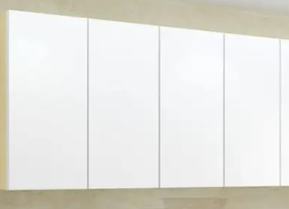 | 2000W*300D*800H | 组 | 2 | 吊柜。  1、整柜柜体、门板木纹色，厚度均不低于18mm，基材须采用优质环保抗菌实木多层板，符合国家ENF级环保标准（甲醛释放量≤0.025mg/L），TVOC总挥发性有机化合物总释放量需要满足≤500μg/m³（0.05mg/m³）。  板材要求：应满足上述参数标准相关要求。  2、封边工艺：采用ABS防UV封边条，使用PUR（湿气固化反应型聚氨酯热熔胶）封边工艺。要求整柜所有木饰面四周全封边。  2.1、封边条应满足上述参数标准相关要求。  2.2、热熔胶应满足上述参数标准相关要求。  3、五金配件要求：  3.1、三节静音导轨应满足上述参数标准相关要求。  3.2、三合一连接件应满足上述参数标准相关要求。
054 | 置物吊柜 |  | 3000W*300D*800H | 组 | 7
054 | 置物吊柜 |  | 3300W*300D*800H | 组 | 2
054 | 置物吊柜 |  | 3500W*300D*800H | 组 | 1
054 | 置物吊柜 |  | 4400W*300D*800H | 组 | 1
054 | 置物吊柜 |  | 2150W*300D*800H | 组 | 1
055 | 主任矮柜 | 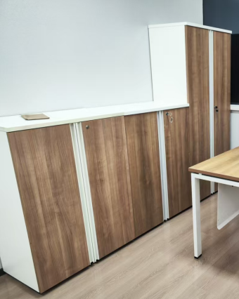 | 800W*460D*1100H | 只 | 17 | 1、基本功能要求：双开门柜，带锁，F型铝合金拉手。  2、顶板木饰面，厚度不低于25mm，整柜柜体、门板木纹色，厚度均不低于18mm，基材须采用优质环保抗菌实木多层板，符合国家ENF级环保标准（甲醛释放量≤0.025mg/L），TVOC总挥发性有机化合物总释放量需要满足≤500μg/m³（0.05mg/m³）。  板材要求：应满足上述参数标准相关要求。  3、封边工艺：采用ABS防UV封边条，使用PUR（湿气固化反应型聚氨酯热熔胶）封边工艺。要求整柜所有木饰面四周全封边。  3.1、封边条应满足上述参数标准相关要求。  3.2、热熔胶应满足上述参数标准相关要求。  4、五金配件要求：  4.1、三节静音导轨应满足上述参数标准相关要求。  4.2、三合一连接件应满足上述参数标准相关要求。
056 | 主任高柜 | 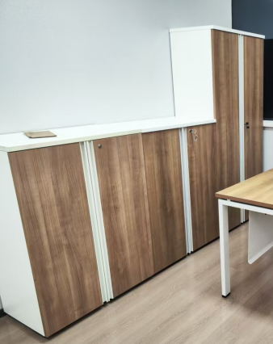 | 800W*460D*1820H | 只 | 11 | 1、基本功能要求：双开门柜，带锁，F型铝合金拉手。柜内分隔：左边四块层板，右边伸缩挂衣杆+全镜子。  2、顶板木饰面，厚度不低于25mm，整柜柜体、门板木纹色，厚度均不低于18mm，基材须采用优质环保抗菌实木多层板，符合国家ENF级环保标准（甲醛释放量≤0.025mg/L），TVOC总挥发性有机化合物总释放量需要满足≤500μg/m³（0.05mg/m³）。  板材要求：应满足上述参数标准相关要求。  3、封边工艺：采用ABS防UV封边条，使用PUR（湿气固化反应型聚氨酯热熔胶）封边工艺。要求整柜所有木饰面四周全封边。  3.1、封边条应满足上述参数标准相关要求。  3.2、热熔胶应满足上述参数标准相关要求。  4、五金配件要求：  4.1、三节静音导轨应满足上述参数标准相关要求。  4.2、三合一连接件应满足上述参数标准相关要求。
057 | 护士吊柜 |  | 2000W*350D*800H | 组 | 6 | 吊柜，带反弹器。  1、整柜柜体、门板木纹色，厚度均不低于18mm，基材须采用优质环保抗菌实木多层板，符合国家ENF级环保标准（甲醛释放量≤0.025mg/L），TVOC总挥发性有机化合物总释放量需要满足≤500μg/m³（0.05mg/m³）。  板材要求：应满足上述参数标准相关要求。  2、封边工艺：采用ABS防UV封边条，使用PUR（湿气固化反应型聚氨酯热熔胶）封边工艺。要求整柜所有木饰面四周全封边。  2.1、封边条应满足上述参数标准相关要求。  2.2、热熔胶应满足上述参数标准相关要求。  3、五金配件要求：  3.1、键盘架：三节静音导轨应满足上述参数标准相关要求。  3.2、三合一连接件应满足上述参数标准相关要求。
058 | 诊疗床 | 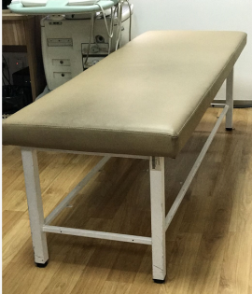 | 1800W*600D*700H | 只 | 97 | 软包床垫+钢制床架。  1、床垫厚度120mm，优质仿真皮面料，仿真皮涂层厚度≥140μm；涂层粘着牢度≥2.5N/10mm；耐磨性(CS-10，500g，500r)：无明显损伤、剥落；游离甲醛≤75mg/kg  1.1、饰面：采用专业医用皮革，具有耐腐蚀、耐紫外线消毒及抗老化性能、高耐磨耐用性、防霉抗菌抗有害微生物抗病毒性能、具备100% 防水防渗透能力，医用等级的抗污易清洁能力；  2、基材：厚度不低于25mm，基材须采用优质环保抗菌实木多层板，符合国家ENF级环保标准（甲醛释放量≤0.025mg/L），TVOC总挥发性有机化合物总释放量需要满足≤500μg/m³（0.05mg/m³）。  板材要求：应满足上述参数标准相关要求。  2、海绵：采用优质发泡棉，密度为40KG/m³，软硬适中，久坐不变形：  2.1、外观  气孔：不应有尺寸大于6mm的对穿孔和尺寸大于10mm的气孔，检测结果无缺陷。  裂缝：每平方米内弥合裂缝总长应小于100mm，最大裂缝长度应小于30mm，不应有不弥合裂缝。  2.2、阻燃性能（mm/min）：燃烧速度≤100。  3、五金钢架：50*50方管床腿，床架20*40扁管床架，  3.1、工艺要求/其它说明：冷轧钢管采用数控激光切割、数控折弯、冲压、焊接、精细打磨成型，抗菌粉末静电喷涂。  3.2、静电粉未喷涂粉末应满足上述参数标准相关要求。
059 | 儿保诊疗床 | 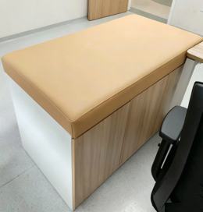 | 1160W*560D*650H | 只 | 14 | 软包床垫+钢制床架+床下移门柜体。  1、床垫厚度120mm，优质仿真皮面料，仿真皮涂层厚度≥140μm；涂层粘着牢度≥2.5N/10mm；耐磨性(CS-10，500g，500r)：无明显损伤、剥落；游离甲醛≤75mg/kg  1.1、饰面：采用专业医用皮革，具有耐腐蚀、耐紫外线消毒及抗老化性能、高耐磨耐用性、防霉抗菌抗有害微生物抗病毒性能、具备100%防水防渗透能力，医用等级的抗污易清洁能力；  2、海绵：采用优质发泡棉，密度为40KG/m³，软硬适中，久坐不变形：  2.1、外观  气孔：不应有尺寸大于6mm的对穿孔和尺寸大于10mm的气孔，检测结果无缺陷。  裂缝：每平方米内弥合裂缝总长应小于100mm，最大裂缝长度应小于30mm，不应有不弥合裂缝。  2.2、阻燃性能（mm/min）：燃烧速度≤100。  3、五金钢架：50*50方管床腿，床架20*40扁管床架，  3.1、工艺/其它说明：冷轧钢板采用数控激光切割、数控折弯、冲压、焊接、精细打磨成型，抗菌粉末静电喷涂。  3.2、静电粉未喷涂粉末应满足上述参数标准相关要求。  4、床下移门柜，整柜柜体、门板木纹色，厚度均不低于18mm，基材须采用优质环保抗菌实木多层板，符合国家ENF级环保标准（甲醛释放量≤0.025mg/L），TVOC总挥发性有机化合物总释放量需要满足≤500μg/m³（0.05mg/m³）。  板材要求：应满足上述参数标准相关要求。  5、封边工艺：采用ABS防UV封边条，使用PUR（湿气固化反应型聚氨酯热熔胶）封边工艺。要求整柜所有木饰面四周全封边。  5.1、封边条应满足上述参数标准相关要求。  5.2、热熔胶应满足上述参数标准相关要求。  6、三合一连接件应满足上述参数标准相关要求。
060 | 双层床 | 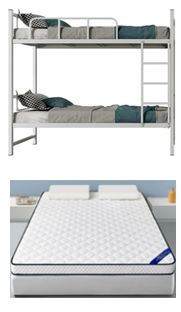 | 2000*900*1800 | 组 | 21 | 双层床，规格：2000*900*1800  一、主要材料及厚度说明：  1、钢管规格50mm×50mm×2.0厚mm立柱、40mm×80mm×1.5厚mm床边，钢管通过乙酸盐雾试验及铜盐加速乙酸盐雾试验。  2、床板选用实木松木床板12mm厚。  二、性能指标  1、静电粉未喷涂粉末应满足上述参数标准相关要求。  床垫：  1、尺寸规格900mm×1900mm×100mm厚度  2、天然乳胶含量≥90%3、密度≥90（适中支撑性，适用于大多数体型）  4、A类针织面料，2500回弹抗压棉，抗菌纤维层，6D蜂窝防滑透气网。
061 | 不锈钢手术凳 | 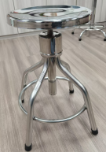 | 直径300*500-750 | 把 | 30 | 1、整体304不锈钢手术凳，可升降，不含轮子和气棒。  2、采用直径300mm坐面，坐面边缘高4mm。  3、四脚采用壁厚足1.5mm，25mm圆管。  4、对角尺寸：480mm。；两脚距离尺寸为350mm；升降范围：500-750mm。  5、净重：4.5kg/把。
062 | 儿童输液沙发凳 | 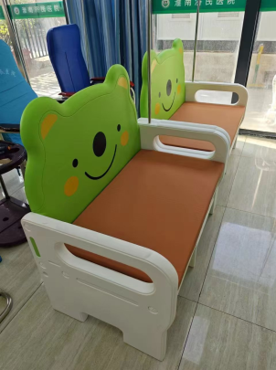 | 1040W*620D*坐高400H*背高1150H | 只 | 11 | 1、软包厚度100mm，优质仿真皮面料，仿真皮涂层厚度≥140μm；涂层粘着牢度≥2.5N/10mm；耐磨性(CS-10，500g，500r)：无明显损伤、剥落；游离甲醛≤75mg/kg  1.1、饰面：采用专业医用皮革，具有耐腐蚀、耐紫外线消毒及抗老化性能、高耐磨耐用性、防霉抗菌抗有害微生物抗病毒性能、具备100% 防水防渗透能力，医用等级的抗污易清洁能力；  2、海绵：采用优质发泡棉，密度为40KG/m³，软硬适中，久坐不变形：  2.1、外观  气孔：不应有尺寸大于6mm的对穿孔和尺寸大于10mm的气孔，检测结果无缺陷。  裂缝：每平方米内弥合裂缝总长应小于100mm，最大裂缝长度应小于30mm，不应有不弥合裂缝。  2.2、阻燃性能（mm/min）：燃烧速度≤100。  3、PP塑料一次成型。  3.1、塑料家具（椅子)应满足上述参数标准相关要求  4、304不锈钢输液架。
063 | 儿童雾化凳 | 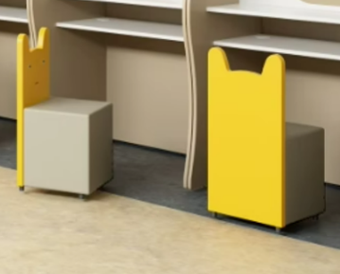 | 400W*400D*坐高400H*背高850H | 只 | 4 | 1、坐垫厚度100mm，优质仿真皮面料，仿真皮涂层厚度≥140μm；涂层粘着牢度≥2.5N/10mm；耐磨性(CS-10，500g，500r)：无明显损伤、剥落；游离甲醛≤75mg/kg  1.1、饰面：采用专业医用皮革，具有耐腐蚀、耐紫外线消毒及抗老化性能、高耐磨耐用性、防霉抗菌抗有害微生物抗病毒性能、具备100% 防水防渗透能力，医用等级的抗污易清洁能力；  2、海绵：采用优质发泡棉，密度为40KG/m³，软硬适中，久坐不变形：  2.1、外观  气孔：不应有尺寸大于6mm的对穿孔和尺寸大于10mm的气孔，检测结果无缺陷。  裂缝：每平方米内弥合裂缝总长应小于100mm，最大裂缝长度应小于30mm，不应有不弥合裂缝。  2.2、阻燃性能（mm/min）：燃烧速度≤100。  3、框架整体厚度均不低于25mm，基材须采用优质环保抗菌实木多层板，符合国家ENF级环保标准（甲醛释放量≤0.025mg/L），TVOC总挥发性有机化合物总释放量需要满足≤500μg/m³（0.05mg/m³）。  板材要求：应满足上述参数标准相关要求。
064 | 换鞋凳 | 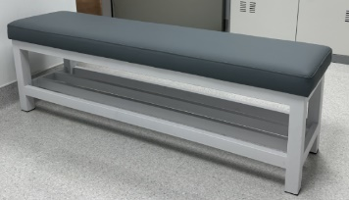 | 1000W*300D*400H | 只 | 7 | 软包床垫+钢制脚架。  1、床垫厚度120mm，优质仿真皮面料，仿真皮涂层厚度≥140μm；涂层粘着牢度≥2.5N/10mm；耐磨性(CS-10，500g，500r)：无明显损伤、剥落；游离甲醛≤75mg/kg  1.1、饰面：采用专业医用皮革，具有耐腐蚀、耐紫外线消毒及抗老化性能、高耐磨耐用性、防霉抗菌抗有害微生物抗病毒性能、具备100% 防水防渗透能力，医用等级的抗污易清洁能力；  2、海绵：采用优质发泡棉，密度为40KG/m³，软硬适中，久坐不变形：  2.1、外观  气孔：不应有尺寸大于6mm的对穿孔和尺寸大于10mm的气孔，检测结果无缺陷。  裂缝：每平方米内弥合裂缝总长应小于100mm，最大裂缝长度应小于30mm，不应有不弥合裂缝。  2.2、阻燃性能（mm/min）：燃烧速度≤100。  3、五金钢架：50*50方管床腿，床架20*40扁管床架，  3.1、工艺/其它说明：冷轧钢板采用数控激光切割、数控折弯、冲压、焊接、精细打磨成型，抗菌粉末静电喷涂。  3.2、静电粉未喷涂粉末应满足上述参数标准相关要求。
064 | 换鞋凳 |  | 1200W*300D*400H | 只 | 4
064 | 换鞋凳 |  | 1300W*300D*400H | 只 | 1
065 | 小圆凳 | 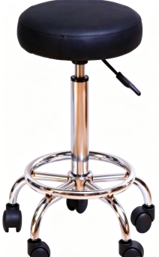 | 直径320*500-600 | 把 | 92 | 软包床垫+钢制脚架。  1、床垫厚度120mm，优质仿真皮面料，仿真皮涂层厚度≥140μm；涂层粘着牢度≥2.5N/10mm；耐磨性(CS-10，500g，500r)：无明显损伤、剥落；游离甲醛≤75mg/kg  1.1、饰面：采用专业医用皮革，具有耐腐蚀、耐紫外线消毒及抗老化性能、高耐磨耐用性、防霉抗菌抗有害微生物抗病毒性能、具备100% 防水防渗透能力，医用等级的抗污易清洁能力；  2、海绵：采用优质发泡棉，密度为40KG/m³，软硬适中，久坐不变形。  2.1、外观气孔：不应有尺寸大于6mm的对穿孔和尺寸大于10mm的气孔，检测结果无缺陷。  裂缝：每平方米内弥合裂缝总长应小于100mm，最大裂缝长度应小于30mm，不应有不弥合裂缝。  2.2、阻燃性能（mm/min）：燃烧速度≤100。  3、气压棒：100mm行程气压棒，采用精钢铸造，内充高压氮气，纯度达到99.99%，超过30万次升降测试标准；  4、椅轮：φ50，外圈灰色/主体黑色，带盖。
066 | L型屏风工位 | 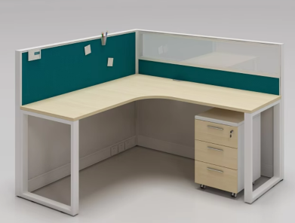 | 1400/600*1400/600*750  屏风1400*60*1200H | 组 | 5 | 60厚度铝合金框架布绒屏风，内部实现走线功能，上部带玻璃饰面。  1、桌面厚度25mm，基材须采用优质环保板材，符合国家ENF级环保标准（甲醛释放量≤0.025mg/L）。  板材要求：应满足上述参数标准相关要求。  2、封边工艺：采用ABS防UV封边条，使用PUR（湿气固化反应型聚氨酯热熔胶）封边工艺。要求整柜所有木饰面四周全封边。  2.1、封边条应满足上述参数标准相关要求。  2.2、热熔胶应满足上述参数标准相关要求。  3、铝合金桌架：  3.1、立脚采用6063航空级铝合金压铸一体成形异形管52*62.5*25*1.5T，外观呈梯形状外侧面程凹槽状，凹槽内可装PVC装饰条（颜色可选）。  3.2、连杆采用一级SPCC冷轧异形管45*7*40*7*50*1.2T，外观呈钻石状；连接处采用铝合金压铸接头连接，简单易装稳固性强，外表面均采用静电粉末喷涂技术，涂层厚度60-70um，经过15min高温（200℃）烘烤流平固化，色泽达19%，硬度为2H，冲击强度达50kg.cm，弯曲系数为R3mm。管材需经酸洗，磷化清洗，喷涂表面光滑平整，色泽均匀、无露底、剥落。凹凸或明显的流挂、疙瘩、皱纹、等影响外观的缺陷。  3.3、桌架饰面：采用优质喷粉粉体；外表面均采用静电粉末喷涂技术，涂层厚度≥70um；经过200℃高温烘烤流平固化，涂层膜厚度均匀、色泽均匀、附着力强、抗腐蚀力强；涂层耐冲击度标准达到1Kg*50cm，硬度符合标准达到>H级，弯曲系数≥R3mm。管材经12道喷塑前防腐、防锈等处理，确保钢管不易生锈、无露底、无剥落、无凹凸、无流挂、无疙瘩、无皱纹等影响外观的缺陷。  3.4、静电粉未喷涂粉末：符合HG/T 2006-2022 《热固性和热塑性粉末涂料》的标准技术要求。  4、铝合金型材屏风厚度60，屏风内部走线，铝含量≥93%，铝材足厚度 ≥ 1.2mm（型材足壁厚），部分要求A柱≥1.5mm，其余≥1.0mm。抗拉强度 ≥ 240MPa，布氏硬度 ≥ 90；金属表面耐腐蚀：乙酸盐雾连续喷雾160小时，镀层本身耐腐蚀等级≥10级，镀层对基体保护等级≥10级。  5、铝合金型材表面经阳极氧化或静电粉末喷涂（烤漆）处理，色泽明亮，不易褪色，表面无腐蚀斑点、氧化膜脱落等缺陷。  5.1、静电粉未喷涂粉末应满足上述参数标准相关要求。
067 | 不锈钢可移动式鞋架 | 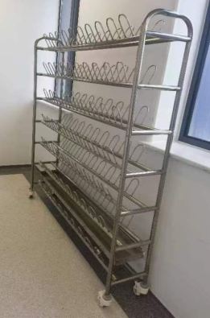 | 1470*260*1600 | 只 | 3 | 1、整体采用304不锈钢  2、鞋架7层，可放鞋子70双。  3、管壁足厚1.5mm，25mm圆管。  4、6寸独立橡胶轮，带刹车功能。
068 | 货架 | 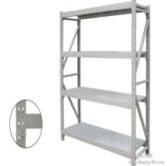 | 2000W*450D*2200H | 组 | 10 | 1、采用优质环保抗菌电解钢板，厚度≥1.2mm，表面接缝均满焊，焊接处均打磨平整以保持为连续的平滑表面具有耐酸碱腐蚀、光滑、不伤手等特点。  2、立柱规格：40*80，凹型材，材料厚度1.5MM；横梁规格：40*60 ,P型材，材料厚度2.0MM；层板1.5mm加厚Q235材质冷弯加工成型  3、总体4层。  4、重型货架，每层均匀承重为600斤。  5、工艺/其它说明：冷轧钢板采用数控激光切割、数控折弯、冲压、焊接、精细打磨成型，抗菌粉末静电喷涂。  6、喷涂：电解钢板表面采用室内环保型环氧树脂静电粉末喷涂，表面喷粉颜色靓丽，具有环保、抑菌、防锈、耐腐蚀等技术特点，颜色满足院方要求。  6.1、静电粉未喷涂粉末应满足上述参数标准相关要求。
068 | 货架 |  | 2400W*450D*2200H  (横梁1.5加厚做整只） | 组 | 7
068 | 货架 |  | 2500W*450D*2200H  (横梁1.5加厚做整只） | 组 | 3
068 | 货架 |  | 3200W*450D*2200H  (分2段，2正1副腿） | 组 | 5
068 | 货架 |  | 3300W*450D*2200H  (分2段，2正1副腿） | 组 | 1
068 | 货架 |  | 3500W*450D*2200H  (分2段，2正1副腿） | 组 | 1
068 | 货架 |  | 3700W*450D*2100H  (分2段，2正1副腿） | 组 | 2
068 | 货架 |  | 3700W*450D*2200H  (分2段，2正1副腿） | 组 | 1
068 | 货架 |  | 3800W*450D*2100H  (分2段，2正1副腿） | 组 | 1
068 | 货架 |  | 4000W*450D*2100H  (分2段，2正1副腿） | 组 | 4
068 | 货架 |  | 4000W*450D*2200H  (分2段，2正1副腿） | 组 | 1
068 | 货架 |  | 4200W*450D*2200H  (分2段，2正1副腿） | 组 | 6
068 | 货架 |  | 4360W*450D*2200H  (分2段，2正1副腿） | 组 | 1
068 | 货架 |  | 5100W*450D*2200H  (分3段，2正2副腿） | 组 | 1
068 | 货架 |  | 5400W*450D*2200H  (分3段，2正2副腿） | 组 | 1
068 | 货架 |  | 5500W*450D*2200H  (分3段，2正2副腿） | 组 | 5
068 | 货架 |  | 5800W*450D*2200H  (分3段，2正2副腿） | 组 | 2
068 | 货架 |  | 6000W*450D*2200H  (分3段，2正2副腿） | 组 | 16
068 | 货架 |  | 6500W*450D*2200H  (分4段，2正3副腿） | 组 | 2
068 | 货架 |  | 7400W*450D*2200H  (分4段，2正3副腿） | 组 | 2
069 | 输液药水架 | 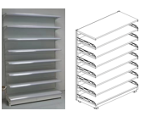 | 900/1230W*460D*1950H | 组 | 7 | 1、采用优质环保抗菌电解钢板，厚度≥1.2mm，表面接缝均满焊，焊接处均打磨平整以保持为连续的平滑表面具有耐酸碱腐蚀、光滑、不伤手等特点。  2、立柱规格：40*80，凹型材，材料厚度1.5MM；横梁规格：40*60 ,P型材，材料厚度2.0MM；层板1.5mm加厚Q235材质冷弯加工成型  3、总体8层，标配横梁、托架、层板；可加配挂钩（双线钩/钢珠挂钩）、斜口篮、隔片等展示配件。  4、每层层板底部设加强筋，每层均匀承重为300斤。  5、工艺/其它说明：冷轧钢板采用数控激光切割、数控折弯、冲压、焊接、精细打磨成型，抗菌粉末静电喷涂。  6、喷涂：电解钢板表面采用室内环保型环氧树脂静电粉末喷涂，表面喷粉颜色靓丽，具有环保、抑菌、防锈、耐腐蚀等技术特点，颜色满足院方要求。  6.1、静电粉未喷涂粉末应满足上述参数标准相关要求。
070 | 双层试剂架 | 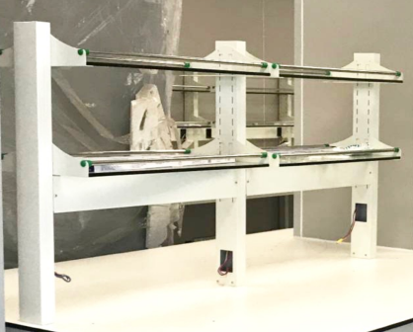 | 1200W*350D*800H | 组 | 2 | 桌上实际架，带电源和灯管，插座及开光，安装需要包含接电。  1、层板：透明钢化玻璃。性能要求：玻璃须经过钢化处理，强度高，安全性好，符合国家3C安全认证标准。  2、带电源，内部实现走线功能。  3、每1米带一节优质灯管。  4、架子采用优质环保抗菌双面电解钢板，厚度≥1.0mm，表面接缝焊接处应无脱焊、虚焊、焊穿、错位、无夹渣、气孔、焊瘤、焊丝头、咬边、飞溅，表面波纹应均匀，具有耐腐蚀、光滑、不伤手等特点；电解钢板：镀层的耐腐蚀性能：中性盐雾试验≧720h，涂（镀）层对基体的保护评级≧10级。涂（镀）层本身的耐腐蚀等级（外观评级）≧10级；力学性能：断后伸长率：≥50%、抗拉强度： 270～410MPa、屈服强度：≤280MPa、塑性应变比≧1.5；  5、静电粉未喷涂粉末应满足上述参数标准相关要求。
070 | 双层试剂架 |  | 1800W*350D*800H | 组 | 1
070 | 双层试剂架 |  | 2500W*350D*800H | 组 | 2
070 | 双层试剂架 |  | 3000W*350D*800H | 组 | 3
070 | 双层试剂架 |  | 3200W*350D*800H | 组 | 3
070 | 双层试剂架 |  | 3500W*350D*800H | 组 | 6
070 | 双层试剂架 |  | 4000W*350D*800H | 组 | 6
070 | 双层试剂架 |  | 4300W*350D*800H | 组 | 2
070 | 双层试剂架 |  | 4800W*350D*800H | 组 | 1
070 | 双层试剂架 |  | 5800W*350D*800H | 组 | 3
070 | 双层试剂架 |  | 6000W*350D*800H | 组 | 1
070 | 双层试剂架 |  | 6500W*350D*800H | 组 | 1
071 | 药架 | 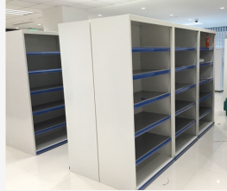 | 900W*500D*1800H | 只 | 42 | 颜色要求：柜体白色，层板闪银色，五块层板，包含标签架和标签条。  一、核心材料与工艺要求  1、基材规格：  柜体采用优质冷轧钢板，厚度≥0.8mm（门板≥1.0mm），屈服强度≥280MPa；  表面处理：抛丸除锈+环保粉末静电喷涂（涂层厚度≥60μm），盐雾测试≥72小时无锈蚀。  钢板通过乙酸盐雾试验及铜盐加速乙酸盐雾试验。  2、结构设计  内部配置：分层隔板（可调节高度）  二、性能指标  1、钢制柜应满足上述参数标准相关要求。TVOC总挥发性有机化合物总释放量需要满足≤500μg/m³（0.05mg/m³）。  2、静电粉未喷涂粉末应满足上述参数标准相关要求。  三、配件与辅件要求  1、五金配件  铰链：304不锈钢缓冲阻尼铰链，开合角度≥110°，耐腐蚀等级8级；  锁具：C级铜锁芯，钥匙互开率≤0.03%，面板厚度≥1.2mm。  2、安全设计  柜体边缘倒圆角处理（R角≥2mm），无锐利毛刺；  柜脚配备PP防滑垫，地面接触面加橡胶缓冲层。  四、生产保障  1、工艺要求：柜体采用全钢焊接结构，焊点均匀无漏焊；
072 | 异形沙发 | 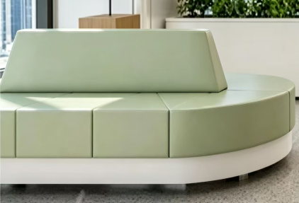 | 4700W*2600D*座深700D*座H420*靠背H1100 | 组 | 4 | 1、坐垫厚度200mm，优质仿真皮面料，仿真皮涂层厚度≥140μm；涂层粘着牢度≥2.5N/10mm；耐磨性(CS-10，500g，500r)：无明显损伤、剥落；游离甲醛≤75mg/kg  1.1、饰面：采用专业医用皮革，具有耐腐蚀、耐紫外线消毒及抗老化性能、高耐磨耐用性、防霉抗菌抗有害微生物抗病毒性能、具备100% 防水防渗透能力，医用等级的抗污易清洁能力；  2、海绵：采用优质发泡棉，密度为40KG/m³，软硬适中，久坐不变形：  2.1、外观  气孔：不应有尺寸大于6mm的对穿孔和尺寸大于10mm的气孔，检测结果无缺陷。  裂缝：每平方米内弥合裂缝总长应小于100mm，最大裂缝长度应小于30mm，不应有不弥合裂缝。  2.2、阻燃性能（mm/min）：燃烧速度≤100。  3、框架整体厚度均不低于25mm，基材须采用优质环保抗菌实木多层板，符合国家ENF级环保标准（甲醛释放量≤0.025mg/L），TVOC总挥发性有机化合物总释放量需要满足≤500μg/m³（0.05mg/m³）。  板材要求：应满足上述参数标准相关要求。
073 | 卡座沙发 | 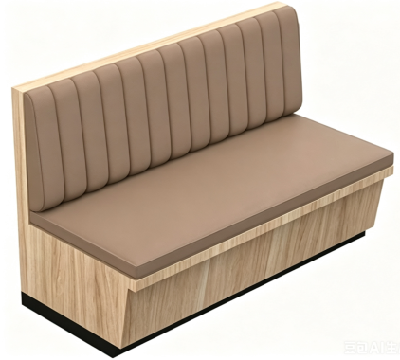 | 4000W*座深700座*坐高420*靠背高1100 | 米 | 4 | 1、坐垫厚度200mm，优质仿真皮面料，仿真皮涂层厚度≥140μm；涂层粘着牢度≥2.5N/10mm；耐磨性(CS-10，500g，500r)：无明显损伤、剥落；游离甲醛≤75mg/kg  1.1、饰面：采用专业医用皮革，具有耐腐蚀、耐紫外线消毒及抗老化性能、高耐磨耐用性、防霉抗菌抗有害微生物抗病毒性能、具备100% 防水防渗透能力，医用等级的抗污易清洁能力；  2、海绵：采用优质发泡棉，密度为40KG/m³，软硬适中，久坐不变形：  2.1、外观  气孔：不应有尺寸大于6mm的对穿孔和尺寸大于10mm的气孔，检测结果无缺陷。  裂缝：每平方米内弥合裂缝总长应小于100mm，最大裂缝长度应小于30mm，不应有不弥合裂缝。  2.2、阻燃性能（mm/min）：燃烧速度≤100。  3、框架整体厚度均不低于25mm，基材须采用优质环保抗菌实木多层板，符合国家ENF级环保标准（甲醛释放量≤0.025mg/L），TVOC总挥发性有机化合物总释放量需要满足≤500μg/m³（0.05mg/m³）。  板材要求：应满足上述参数标准相关要求。
073 | 卡座沙发 |  | 6500W*座深700座*坐高420*靠背高1100 | 米 | 13
073 | 卡座沙发 |  | 10000W*座深700座*坐高420*靠背高1100 | 米 | 10
073 | 卡座沙发 |  | 7200W*座深700座*坐高420*靠背高1100 | 米 | 7
073 | 卡座沙发 |  | 8000W*座深700座*坐高420*靠背高1100 | 米 | 8
074 | 承重设备台 | 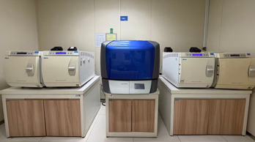 | 1000W*950D*800H | 只 | 2 | 钢木结构设备承重台，承重力需达到400KG以上。  1、面板厚度均不低于25mm，基材须采用优质环保抗菌实木多层板，符合国家ENF级环保标准（甲醛释放量≤0.025mg/L），TVOC总挥发性有机化合物总释放量需要满足≤500μg/m³（0.05mg/m³）。  板材要求：应满足上述参数标准相关要求。  2、封边工艺：采用ABS防UV封边条，使用PUR（湿气固化反应型聚氨酯热熔胶）封边工艺。要求整柜所有木饰面四周全封边。  2.1、封边条应满足上述参数标准相关要求。  2.2、热熔胶应满足上述参数标准相关要求。  3、钢架：采用40*40mm冷轧方管，壁厚足1.8mm，表面经酸洗、磷化、防锈等工序处理，高温喷塑。  4.1、静电粉未喷涂粉末应满足上述参数标准相关要求。  5、五金配件要求：  5.1、三节静音导轨应满足上述参数标准相关要求。  5.2、三合一连接件应满足上述参数标准相关要求。
075 | 钢制多抽多开门柜 | 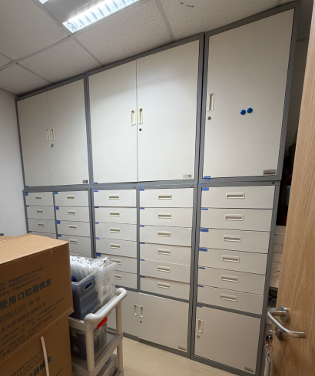 | 2500W*450D*2000H | 组 | 1 | 钢制多抽多开门柜，抽屉数量不少于30个，开门不少于12门。铰链款整体柜，非拆装柜，上、下门内各2块层板。  颜色要求：侧板、层板闪银色，门板白色，凹槽拉手蓝色。  一、核心材料与工艺要求  1、基材规格：  柜体采用优质冷轧钢板，厚度≥0.8mm（门板≥1.0mm），屈服强度≥280MPa；  表面处理：抛丸除锈+环保粉末静电喷涂（涂层厚度≥60μm），盐雾测试≥72小时无锈蚀。  钢板通过乙酸盐雾试验及铜盐加速乙酸盐雾试验。  2、结构设计  标准尺寸：上下四开门。  内部配置：分层隔板（可调节高度），底部设通风孔防潮。  二、性能指标  1、钢制柜应满足上述参数标准相关要求。TVOC总挥发性有机化合物总释放量需要满足≤500μg/m³（0.05mg/m³）。  2、静电粉未喷涂粉末应满足上述参数标准相关要求。  三、配件与辅件要求  1、五金配件  铰链：304不锈钢缓冲阻尼铰链，开合角度≥110°，耐腐蚀等级8级；  锁具：C级铜锁芯，钥匙互开率≤0.03%，面板厚度≥1.2mm。  2、安全设计  柜体边缘倒圆角处理（R角≥2mm），无锐利毛刺；  柜脚配备PP防滑垫，地面接触面加橡胶缓冲层。  四、生产保障  1、工艺要求：柜体采用全钢焊接结构，焊点均匀无漏焊。
076 | 不锈钢污物台 | 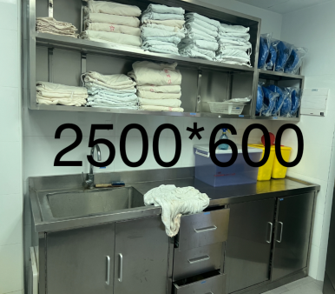 | 底柜2500W*600D*800H  吊柜2500W*300D*600H | 只 | 5 | 整体304不锈钢底柜+整体304不锈钢吊柜  底柜包含：304不锈钢水斗和冷热龙头，中间三抽屉。  1、整体采用304不锈钢材料制作，数控折压，台面采用2.0mm316L不锈钢板制作，左右侧板采用1.5mm316L不锈钢板制作，排风侧板采用1.2mm316L不锈钢板制作，顶部采用1.5mm304不锈钢板制作，下柜采用1.2mm304不锈钢板制作。  2、一体化水盆，外表无焊痕。耐腐、耐用，便于清洁。  3、台面冷热龙头，更方便清洁卫生.带有过滤网的下水漏斗，防止细小组织堵塞下水道，台面圆角设计使台面更易清洗。  4、锁具：采用优质锁具，锁定到位，开启灵活，表面常规镀光亮铬处理。制作工艺精湛。  5、304不锈钢铰链  6、304不锈钢踢脚线：采用SUS304不锈钢踢脚线，厚度≥1.0mm，易消毒不生锈。
077 | 妇科检查台 |  | W1200*D600*H850 | 组 | 3 | 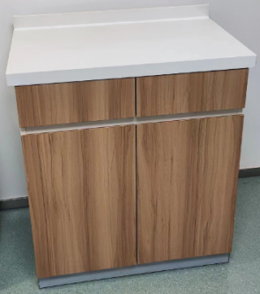  亚克力人造石台面妇科检查台，抽屉+开门。  1、台面采用优质医用亚克力人造石制作，色泽一致，无明显色差。符合医院高标准的环境卫生要求。  2、整柜柜体、门板木纹色，厚度均不低于18mm，基材须采用优质环保抗菌实木多层板，符合国家ENF级环保标准（甲醛释放量≤0.025mg/L），TVOC总挥发性有机化合物总释放量需要满足≤500μg/m³（0.05mg/m³）。  板材要求：应满足上述参数标准相关要求。  3、封边工艺：采用ABS防UV封边条，使用PUR（湿气固化反应型聚氨酯热熔胶）封边工艺。要求整柜所有木饰面四周全封边。  3.1、封边条应满足上述参数标准相关要求。  3.2、热熔胶应满足上述参数标准相关要求。  4、五金配件要求：  4.1、三节静音导轨应满足上述参数标准相关要求。  4.2、三合一连接件应满足上述参数标准相关要求。
077 | 妇科检查台 |  | W1300*D550*H850 | 只 | 9
077 | 妇科检查台 |  | W800*D550*H850 | 只 | 6
077 | 妇科检查台 |  | W800*D600*H850 | 只 | 27
078 | 口腔操作台 | 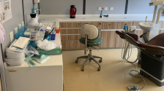 | 底柜1800W*600D*850H  +3200W*600D*850H | 只 | 4 | 包含：口腔操作台+医用环保处置柜（垃圾柜）+台面+感应水龙头+水盆+亚克力挡水板+304不锈钢踢脚线+中柜。  1、台面采用优质医用亚克力人造石制作，色泽一致，无明显色差。符合医院高标准的环境卫生要求。  2、整柜柜体、门板木纹色，厚度均不低于18mm，基材须采用优质环保抗菌实木多层板，符合国家ENF级环保标准（甲醛释放量≤0.025mg/L），TVOC总挥发性有机化合物总释放量需要满足≤500μg/m³（0.05mg/m³）。  板材要求：应满足上述参数标准相关要求。  3、封边工艺：采用ABS防UV封边条，使用PUR（湿气固化反应型聚氨酯热熔胶）封边工艺。  3.1、封边条应满足上述参数标准相关要求。  3.2、热熔胶应满足上述参数标准相关要求。  4、五金配件要求：  4.1、抽屉：三节静音导轨应满足上述参数标准相关要求。  4.2、三合一连接件应满足上述参数标准相关要求。  4.3、铰链：304不锈钢缓冲铰链；  5、不锈钢踢脚线：采用SUS304不锈钢踢脚线，厚度≥1.0mm，易消毒不生锈，操作时无抵脚感。
078 | 口腔操作台 |  | 底柜1900W*600D*850H  +3500W*600D*850H | 套 | 2
078 | 口腔操作台 |  | 底柜2500W*600D*850H | 套 | 2
079 | 讲台 | 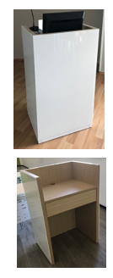 | 800W*500D*1100H  桌面900H | 套 | 2 | 1、功能分区：抽屉。  2、高度要求：桌面操作高度：760mm，吧台总高度：1050mm。  3、台面木纹色，厚度不低于25mm，整柜柜体、门板木纹色，厚度均不低于18mm，基材须采用优质环保抗菌实木多层板，符合国家ENF级环保标准（甲醛释放量≤0.025mg/L），TVOC总挥发性有机化合物总释放量需要满足≤500μg/m³（0.05mg/m³）。  板材要求：应满足上述参数标准相关要求。  4、封边工艺：采用ABS防UV封边条，使用PUR（湿气固化反应型聚氨酯热熔胶）封边工艺。  4.1、封边条应满足上述参数标准相关要求。  4.2、热熔胶应满足上述参数标准相关要求。  5、外立面装饰:外圈三面采用足1.0mm白色钢化超白烤漆玻璃。  5.1、玻璃类型：超白钢化烤漆玻璃，颜色为白色。  5.2、性能要求：玻璃须经过钢化处理，强度高，安全性好，符合国家3C安全认证标准。烤漆层须附着牢固，颜色均匀，长期使用不褪色。  6、五金配件要求：  6.1、键盘架：三节静音导轨应满足上述参数标准相关要求。  6.2、三合一连接件应满足上述参数标准相关要求。
080 | 双面自助餐台 | 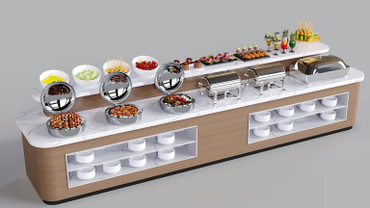 | 3800W*1000D*1100H | 只 | 4 | 1、台面采用优质医用亚克力人造石制作，色泽一致，无明显色差。符合医院高标准的环境卫生要求。  2、整柜柜体、门板木纹色，厚度均不低于18mm，基材须采用优质环保抗菌实木多层板，符合国家ENF级环保标准（甲醛释放量≤0.025mg/L），TVOC总挥发性有机化合物总释放量需要满足≤500μg/m³（0.05mg/m³）。  板材要求：应满足上述参数标准相关要求。  3、封边工艺：采用ABS防UV封边条，使用PUR（湿气固化反应型聚氨酯热熔胶）封边工艺。  3.1、封边条应满足上述参数标准相关要求。  3.2、热熔胶应满足上述参数标准相关要求。  4、五金配件要求：  4.1、抽屉：三节静音导轨应满足上述参数标准相关要求。  4.2、三合一连接件应满足上述参数标准相关要求。  4.3、铰链：304不锈钢缓冲铰链；  5、不锈钢踢脚线：采用SUS304不锈钢踢脚线，厚度≥1.0mm，易消毒不生锈，操作时无抵脚感。
081 | 洗婴台 | 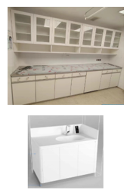 | 上柜3850W*350D*900H  底柜3850W*600D*850H | 套 | 4 | 洗婴池：包含冷热龙头+可移动式不锈钢垃圾桶推车柜。门板、抽面、柜体四周铝合金包边，防水防潮。  1、整体全抑菌纯亚克力实体面材，主要成分是PmmA（聚甲基丙烯酸甲酯）≥35%和氢氧化铝粉，巴氏硬度≥65巴氏，抑菌率≥99.9%，色牢度与老化性能数值≤2。整体无龙骨设计，无金属结构，不生锈，无甲醛，抑菌，无辐射，表面无毛细孔，可修复翻新，产品通过绿色环保认证及抑菌测试。  2、一体化洗婴池：符合人体工程学的承托设计，贴合婴儿的身体曲线，一体化成型，无死角，不藏污纳垢，边缘做圆角处理，不伤手，易清洁；材料安全环保，无辐射、无甲醛；抑菌、防霉、防潮，不滋生病菌；不含龙骨，不含金属结构。  3、柜体全纯亚克力实体面材制作，柜身采用12mm和6mm板材。  4、五金选用优质门铰、抽拉龙头、下水器、排水管、恒温控制器。  6、防火等级A级。  7、所有拉条筋条部分使用同材质颜色随机的纯亚克力实体面材，保证同批次颜色一致。  其余柜体：  1、台面304不锈钢，厚度足1.2mm。  2、整柜柜体、门板木纹色，厚度均不低于18mm，基材须采用优质环保抗菌实木多层板，符合国家ENF级环保标准（甲醛释放量≤0.025mg/L），TVOC总挥发性有机化合物总释放量需要满足≤500μg/m³（0.05mg/m³）。  板材要求：应满足上述参数标准相关要求。  3、封边工艺：采用ABS防UV封边条，使用PUR（湿气固化反应型聚氨酯热熔胶）封边工艺。要求整柜所有木饰面四周全封边。  3.1、封边条应满足上述参数标准相关要求。  3.2、热熔胶应满足上述参数标准相关要求。  4、五金配件要求：  4.1、抽屉：三节静音导轨应满足上述参数标准相关要求。  4.2、三合一连接件应满足上述参数标准相关要求。  4.3、铰链：304不锈钢缓冲铰链；  5、不锈钢踢脚线：采用SUS304不锈钢踢脚线，厚度≥1.0mm，易消毒不生锈，操作时无抵脚感。  6、可移动式不锈钢垃圾桶推柜，30*30不锈钢架，304不锈钢管，管壁厚度足厚≥1.5mm，推车带4寸橡胶脚轮。  7、门板、抽面、柜体四周铝合金包边，防水防潮。
081 | 洗婴台 |  | 上柜5150W*350D*900H  底柜5150W*600D*850H | 套 | 1
082 | 地仓板 | 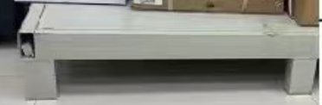 | 800W*450D*200H | 只 | 2 | 钢木结构地仓板。  1、面板厚度均不低于25mm，基材须采用优质环保抗菌实木多层板，符合国家ENF级环保标准（甲醛释放量≤0.025mg/L），TVOC总挥发性有机化合物总释放量需要满足≤500μg/m³（0.05mg/m³）。  板材要求：应满足上述参数标准相关要求。  2、封边工艺：采用ABS防UV封边条，使用PUR（湿气固化反应型聚氨酯热熔胶）封边工艺。要求整柜所有木饰面四周全封边。  2.1、封边条应满足上述参数标准相关要求。  2.2、热熔胶应满足上述参数标准相关要求。  3、钢架：采用40*40mm冷轧方管，壁厚足1.8mm，表面经酸洗、磷化、防锈等工序处理，高温喷塑。  4、静电粉未喷涂粉末应满足上述参数标准相关要求。
083 | 治疗台 | 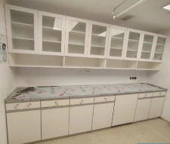 | 底柜2600W*600D*850H | 把 | 1 | 台面部分：304不锈钢水斗和冷热龙头+可移动式不锈钢垃圾桶推车柜，门板、抽面、柜体四周铝合金包边，防水防潮。  1、台面整体采用304不锈钢材料制作，数控折压，台面采用2.0mm316L不锈钢板制作，左右侧板采用1.5mm316L不锈钢板制作，排风侧板采用1.2mm316L不锈钢板制作，顶部采用1.5mm304不锈钢板制作，下柜采用1.2mm304不锈钢板制作。  2、一体化水盆，外表无焊痕。耐腐、耐用，便于清洁。  3、台面冷热龙头，更方便清洁卫生.带有过滤网的下水漏斗，防止细小组织堵塞下水道，台面圆角设计，台面易清洗。  4、锁具：采用优质锁具，锁定到位，开启灵活，表面常规镀光亮铬处理。制作工艺精湛，外观漂亮。  5、304不锈钢铰链  6、304不锈钢踢脚线：采用SUS304不锈钢踢脚线，厚度足厚≥1.5mm，易消毒不生锈。  其余柜体：包含可移动式不锈钢垃圾桶推车柜。  1、整柜柜体、门板木纹色，厚度均不低于18mm，基材须采用优质环保抗菌实木多层板，符合国家ENF级环保标准（甲醛释放量≤0.025mg/L），TVOC总挥发性有机化合物总释放量需要满足≤500μg/m³（0.05mg/m³）。  板材要求：应满足上述参数标准相关要求。  2、封边工艺：采用ABS防UV封边条，使用PUR（湿气固化反应型聚氨酯热熔胶）封边工艺。要求整柜所有木饰面四周全封边。  2.1、封边条应满足上述参数标准相关要求。  2.2、热熔胶应满足上述参数标准相关要求。  3、304不锈钢30*30方管，田子型分隔，管壁足厚1.5mm，垃圾桶柜含4只6寸独立橡胶脚轮。  4、五金配件要求：  4.1、抽屉：三节静音导轨应满足上述参数标准相关要求。  4.2、三合一连接件：应满足上述参数标准相关要求。  4.3、铰链：304不锈钢缓冲铰链；  5、不锈钢踢脚线：采用SUS304不锈钢踢脚线，厚度足厚≥1.5mm，易消毒不生锈，操作时无抵脚感。  6、可移动式不锈钢垃圾桶推柜，30*30不锈钢架，304不锈钢管，管壁厚度足厚≥1.5mm，推车带4寸橡胶脚轮。  7、门板、抽面、柜体四周铝合金包边，防水防潮。
083 | 治疗台 |  | 上柜1800W*350D*900H  底柜1800W*600D*850H | 套 | 1
083 | 治疗台 |  | 上柜1950W*350D*900H  底柜1950W*600D*850H | 套 | 1
083 | 治疗台 |  | 上柜2400W*350D*900H  底柜2400W*600D*850H | 套 | 2
083 | 治疗台 |  | 上柜2600W*350D*900H  底柜2600W*600D*850H | 套 | 1
083 | 治疗台 |  | 上柜2750W*350D*900H  底柜2750W*600D*850H | 套 | 1
083 | 治疗台 |  | 上柜2800W*350D*900H  底柜2800W*600D*850H | 套 | 1
083 | 治疗台 |  | 上柜3200W*350D*900H  底柜3200W*600D*850H | 套 | 1
083 | 治疗台 |  | 上柜3600W*350D*900H  底柜3600W*600D*850H | 套 | 1
083 | 治疗台 |  | 上柜3800W*350D*900H  底柜3800W*600D*850H | 套 | 1
083 | 治疗台 |  | 上柜4500W*350D*900H  底柜4500W*600D*850H | 套 | 7
083 | 治疗台 |  | 上柜5150W*350D*900H  底柜5150W*600D*850H | 套 | 1
084 | PP水槽 | 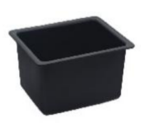 | 550*440*310 | 套 | 13 | PP中水槽：水槽吸水率≤0.06%，水蒸气透过率≤0.4g/m²24h。
085 | 三口水龙头 | 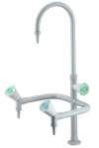 | 三口冷热 | 个 | 13 | 三口水龙头：水嘴开关寿命≥67万次；龙头耐腐蚀性能达到10级，吸水率≤0.06%，水蒸气透过率≤0.2g/m²24h。
086 | 小茶几 | 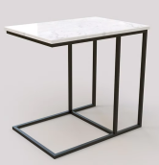 | 400W*600D*500H | 个 | 20 | 1、岩板台面厚度12mm.  2、桌脚：30*30方管，管壁厚度足1.5mm。  3、喷涂：表面采用室内环保型环氧树脂静电粉末喷涂，表面喷粉，具有环保、抑菌、防锈、耐腐蚀等技术特点，颜色满足院方要求。  3.1、静电粉未喷涂粉末应满足上述参数标准相关要求。
087 | 不锈钢铅衣架 | 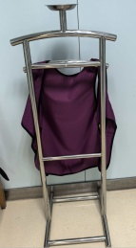 | 460W*400D*1300H | 只 | 1 | 1、整体采用304不锈钢  2、管壁足厚1.5mm，25mm圆管。

